insp.gov.ro
Analiză de situație
Prevenția consumului de tutun
Ziua Mondială fără Tutun marcată anual pe data de 31 mai, îndreaptă în acest an atenția spre importanța prevenției consumului de tutun în rândul adolescenților | 2024

CUPRINS

Introducere
Cap. I Consumul de produse de tutun - problemă de sănătate publică
1. Prevalența fumatului zilnic în România, comparativ cu statele membre ale UE
2.Prevalența fumatului zilnic în funcție de gen
3.Prevalența fumatului zilnic în funcție de statutul social și pe grupe de vârste
4.Prevelența utilizării produselor de tutun încălzit și a țigaretelor electronice
Cap. II Consumul de tutun – impact asupra stării de sănătate la nivel individual
Cap. III Consumul de tutun - impact asupra stării de sănătate la nivel populațional
Morbiditate și mortalitate atribuibilă fumatului
CAP IV- Heated tobacco products (HTPS) – produse de fumat bazate pe tutun încălzit
1. Ce sunt produsele de fumat bazate pe tutun încălzit (HTPs)?
2. Cum funcționează Produsele de tutun încălzit (HTPs)?
3. Produsele de fumat bazate pe tutun încălzit : care sunt motivele care influențează consumul
4. Produsele de tutun încălzit: riscuri pentru sănătate
Cap. V Țigările electronice – riscurile pentru sănătate
Cap. VI Evidențe privind intervențiile pentru controlul consumului de tutun
Cap. VII Prezentarea succintă și analiza grupurilor țintă
1.Consumul de tutun în rândul adolescenților
2.Consumul de tutun în rândul adolescenților – prevalența fumatului
3.Utilizarea țigărilor ocazională (cel puțin odată) de-a lungul vieții în rândul adolescenților
4.Utilizarea țigărilor și țigărilor electronice în rândul adolescenților
5.Fumatul zilnic în rândul adolescenților
6.Accesul adolescenților la produse de tutun
Cap.VIII Evidențe cu rezultate relevante din studiile naționale, europene
Cap. IX Concluzii

Introducere

În Raportul OMS 2023 referitor la protejarea oamenilor de fumul de tutun, WHO Report on the global tobacco epidemic, 2023: protect people from tobacco smoke (cel de-al nouălea din seria rapoartelor dedicate acestui subiect, care este centrat pe componenta „P” al măsurilor MPOWER) se evidențiază că “la 20 de ani de la adoptarea Convenției-cadru a OMS privind Controlul tutunului (WHO FCTC) și 15 ani de la introducerea MPOWER, pachetul tehnic conceput pentru a ajuta țările să pună în aplicare convenția, numărul fumătorilor s-a redus cu aproximativ 300 de milioane de oameni” și că în 2022, mai mult de 5,6 miliarde de oameni – 71% din lume – au fost acoperiți de cel puțin o măsură MPOWER implementată la cel mai înalt nivel.

Componentele MPOWER:
M – (monitoring) monitorizare utilizare și politici preventive
P – (protect) protejarea populației de fumul de tutun
O – (offer) oferirea de ajutor pentru renunțarea la fumat
W – (warn) informarea cu privire la pericolele tutunului
E – (enforce) interzicerea publicității, promovării și sponsorizării
R - (raise) creșterea taxelor pentru tutun” ¹.
Toți oamenii au dreptul fundamental de a respira aerul curat și guvernele sunt obligate să le protejeze sănătatea tuturor ca drept fundamental al omului.”

Consumul de tutun este principala cauză de deces prevenibilă în lume. Fumul de tutun conține peste 7.000 de substanțe chimice toxice, iar fumatul pe parcursul unei vieți poate să ducă în medie la scurtarea vieții unei persoane cu cel puțin 10 ani. Aproximativ un sfert din anii productivi din viață pierduți prin dizabilitate au drept cauză bolile atribuibile consumului de tutun.

Pe glob, peste 8,7 milioane de oameni mor pe an din cauza consumului acestuia. Majoritatea acestor decese (7,4 milioane) sunt atribuite consumului direct de tutun, în timp ce restul de peste 1,3 milioane sunt atribuite expunerii la fumatul pasiv. Aproximativ 80% dintre aceste decese au loc în țările cu venituri mici și medii².
8,7 milioane de decese anual atribuibile fumatului și fumatului pasiv în lume
200 de milioane de ani de viață pierduți prin dizabilitate (DALY) atribuibili fumatului anual

Consumul de tutun reprezintă și cea mai importantă cauză de deces în Uniunea Europeană, unde este responsabil de aproximativ 700.000 de decese în fiecare an, fiind și unul dintre cei mai importanți factori de risc pentru sănătate care poate fi evitat.
În ciuda progresului obținut în reducerea prevalenței fumatului în Uniunea Europeană, numărul de fumători este mare, aproximativ 26% din toată populația, 1 din 5 persoane și, ceea ce este și mai grav, 29% dintre tinerii în vârstă de 15-24 de ani fumează³.
Prevalența mare a fumatului în rândul tinerilor este îngrijorătoare. Expansiunea produselor noi care conțin tutun, creșterea utilizării dispozitivelor de vaping și tutun încălzit este de asemenea îngrijorătoare. Vârsta de începere a fumatului este de obicei înainte de 25 de ani, cu risc maxim de adicție. Dacă o persoană nu devine fumătoare în mod regulat până la vârsta de 25 de ani, cel mai probabil nu va deveni fumător regulat, declara profesor Emmanuela Gakidou, Institute for Health Metrics and Evaluation (IHME), University of Seattle, Washington.
Limitarea consumului de tutun este, fără îndoială, una dintre cele mai eficiente modalități de a salva vieți și de a îmbunătăți starea generală de bine.

La nivel național o reglementare nouă, aplicabilă din 3 aprilie 2024, Legea nr. 64/2024 pentru modificarea şi completarea unor acte normative din domeniul produselor din tutun, interzice fumatul, precum şi utilizarea tuturor categoriilor de produse care conţin tutun, a ţigaretelor electronice, a flacoanelor de reumplere pentru ţigaretele electronice, a dispozitivelor electronice pentru încălzirea tutunului şi a produselor destinate inhalării fără ardere din înlocuitori de tutun, a (pouch-urilor) pliculeţelor cu nicotină pentru uz oral şi a produselor destinate inhalării fără ardere din înlocuitori de tutun pentru elevii din toate unităţile de învăţământ." Pentru aplicarea acestei prevederi persoanele responsabile din unităţile de învăţământ trebuie să elaboreze și să pună în aplicare regulamente interne care să clarifice inclusiv sancțiunile pentru aceste abateri.

Pentru reducerea accesibilității și evitarea inițierii fumatului, aceeași reglementare interzice comercializarea prin automate a tuturor categoriilor de produse care conţin tutun, a ţigaretelor electronice, a flacoanelor de reumplere pentru ţigaretele electronice, a dispozitivelor electronice pentru încălzirea tutunului şi a produselor destinate inhalării fără ardere din înlocuitori de tutun, a (pouch-urilor) pliculeţelor cu nicotină pentru uz oral şi a produselor destinate inhalării fără ardere din înlocuitori de tutun si interzice vânzarea acestora persoanelor care nu au împlinit vârsta de 18 ani.

Cap. I Consumul de produse de tutun - problemă de sănătate publică

Prevalența fumatului zilnic în România și statele membre ale UE
Conform datelor prezentate în raportul Health at a Glance: Europe 2023, în țările UE, în ciuda unor progrese înregistrate în ultimul deceniu în reducerea ratelor fumatului, aproape unul din cinci adulți (19%) a fumat zilnic în anul 2021.
Conform Raportul Health at Glance 2023, în România în 2019 rata fumatului zilnic în rândul persoanelor cu vârsta peste 15 ani are o prevalență apropiată mediei observate în Uniunea Europeană, de 18,9%, staționară față de anul 2011, conform datelor obținute din studiul European EHIS (2019⁵.
Prevalența fumatului în rândul adulților din România este similară prvalenței medii din Uniunea Europeană: 18,9%

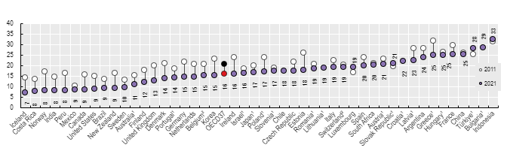
Fig.1 Populația cu vârsta de 15 ani și peste care fumează zilnic, 2011 și 2021 (sau cei mai apropiați ani)
Sursa: Health at a Glance 2023

Conform datelor prezentate în raport cea mai mică proporție a adulților care au fumat zilnic se înregistra în țările nordice, Suedia, Finlanda, Islanda și Norvegia (≤ 12%), în timp ce în Grecia, Ungaria, Franța și Bulgaria aceasta era de cel puțin două ori mai mare (≥ 25%) (fig.1)⁵.
În ultimul deceniu unele țări precum Estonia, Irlanda, Finlanda, Danemarca și Grecia au înregistrat scăderi ale ratelor fumatului zilnic în rândul adulților cu procente de peste 7%., în timp ce în România prevalența fumatului s-a menținut constantă (aproximativ 19%)⁵.
Din perpectiva numărului de țigări utilizate, conform datelor EUROSTAT, România prezenta un procent de 11.8% < 20 țigarete/zi, respectiv 3.8% > 20 țtigarete/zi. În privința fumătorilor zilnici, în UE ponderea consumului < 20 țigarete/zi este de 13.8%, iar 3.3% fumează > 20 țigarete/zi. (fig.2).
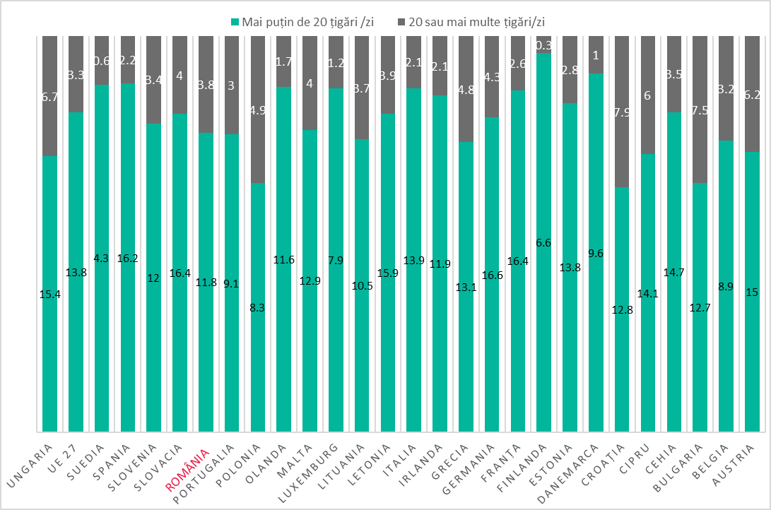
Fig.2 Fumatul zilnic la tinerii cu vârsta între 15-29 ani, în UE și alte țări europene (2019)
Sursa datelor: EUROSTAT

Prevalența fumatului zilnic în funcție de gen
Conform datelor prezentate în raportul Health at a Glance 2023, în țările UE fumatul zilnic este mai frecvent în rândul bărbaților decât al femeilor, în medie, unul din patru bărbați (24%), respectiv una din șapte femei (15%) fumând zilnic. Această diferență de gen a fost semnificativ mai mare în Letonia, Lituania și România, precum și în Moldova, Turcia și Ucraina⁵. În România prevalența umatului în rândul bărbaților a fost de 30.8%, iar în rândul femeilor 7,7%, astfel prevelența fumatului în rândul bărbaților adulți (30,8 %) este de patru ori mai mare decât în rândul femeilor adulte (fig.3)⁵ .

În România fumează
3 din 10 bărbați și
1 din 13 femei

Fig.3. Ratele fumatului zilnic în rândul adulților, în funcție de gen, 2021 (sau cel mai apropiat an) Sursa: Health at a Glance 2023

Prevalența fumatului zilnic în funcție de statutul social și pe grupe de vârste
Conform datelor studiului EHIS, rata fumatului zilnic este invers proporțională cu statusul social: prevalența fumatului este mai mare în rândul persoanelor cu nivel ridicat de educație (18%) decât în rândul celor cu nivel scăzut de educație (13%). (fig. 4).
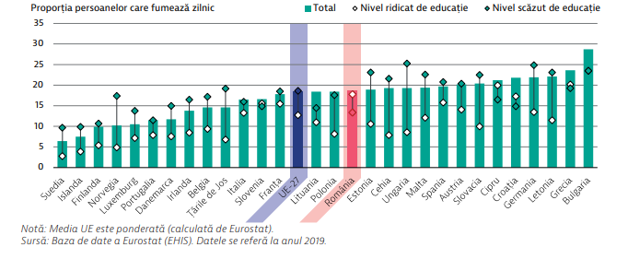
Fig. 4 Prevalența fumatului în România este mai mare în rândul persoanelor cu nivel de educație ridicat
Sursa: Profil de țară privind cancerul: România 2023

Din perspectiva distribuției pe grupe de vârsta, cea mai mare prevalență a fumatului zilnic în România se înregistrează la grupa de vârstă 25-34 de ani, iar cea mai scăzută la grupa de vârstă de peste 75 de ani, valori mai mari de cât cele medii la nivelul UE. Pentru grupele de tineri, desi ponderile sunt mari 17,3 pentru 20-24 de ani si 8,3% pentru grupa 15-19 ani, valorile sunt mai mici decât cele de la nivelul UE. (fig.5).

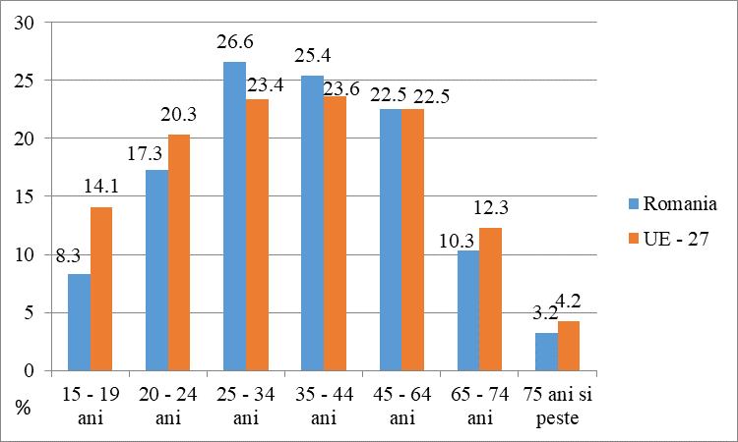
Figura 5. Prevelența fumatului zilnic, pe grupe de vârstă, România și Uniunea Europeană, 2019
Sursa datelor: Eurostat

Prevalența utilizării produselor de tutun încălzit și a țigaretelor electronice
Produsele noi de tutun, țigaretele electronice sau dispozitive electronice similare, au început să fie tot mai frecvent utilizate, astfel că în 2019, în țările europene, 3,6% dintre oameni au utilizat zilnic sau ocazional aceste produse, conform studiului european EHIS. Proporția a fost mai mare (5,1%) în rândul celor cu vârsta cuprinsă între 15-24 de ani (fig. 6). În același an, utilizarea regulată a țigaretelor electronice a fost mai frecventă în rândul bărbaților decât al femeilor în aproape toate țările UE, în medie 4,5% dintre bărbații cu vârsta mai mare sau egală cu 15 ani au folosit în mod regulat e-țigarete, comparativ cu 2,6% dintre femei. Pentru România,cu doar 2% cifrele sunt printre cele mai mici de la nivelul Ue, pentru ambele genuri.

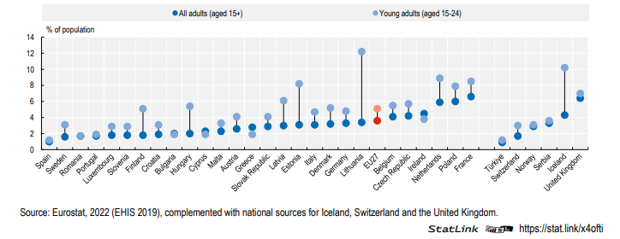
Fig. 6 Utilizarea regulată a țigărilor electronice, pe grupe de vârstă
Sursa: Health at a Glance: Europe 2022

În România, conform rezultatelor obținute în studiul GATS (Global Adult Tobacco Survey) privind consumul de tutun la adulți, unul dintre studiile standard realizate la nivel global pentru monitorizarea sistematică a consumului de tutun și pentru identificarea unor indicatori cheie privind controlul tutunului, realizat în 2018 pe un eșantion reprezentativ la nivel național, a evidențiat o prevalență a utilizării curente a produselor cu tutun încălzit în rândul adulților de 1,3% (1,6% în rândul bărbaților și 1% în rândul femeilor). În rândul tinerilor, 6,4% dintre bărbații de 15-24 ani au utilizat în mod regulat e-țigarete, comparativ cu 3,7% dintre femeile de aceeași vârstă.
Comisia Europeană solicită acțiuni mai puternice pentru ca obiectivul „Generație fără fum” al Planului European de Combatere a Cancerului să poată fi atins, mai ales în privința etichetării, evaluării ingredientelor, vânzărilor transfrontaliere și a produselor noi din tutun, precum cele din tutun încălzit⁹.

Cap. II Consumul de tutun – impact asupra stării de sănătate la nivel individual

Fumatul convențional provoacă expunerea la un amestec letal de peste 7.000 de substanțe chimice toxice, inclusiv cel puțin 70 de agenți cancerigeni care pot deteriora aproape fiecare sistem de organe din corpul uman². Efectele negative ale componentelor chimice asupra organismului uman sunt multiple: de la deteriorarea funcționalității sale normale prin scăderea capacității de a respira, scăderea auzului, cecitate și scurtarea respirației, până la deteriorări structurale (cataractă, boală parodontală și edentație) și carcinogeneză pentru diferite tipuri de cancer.
Daunele cauzate de tutun încep înainte de naștere, deoarece femeile însărcinate care fumează pot da naștere copiilor cu risc mai mare de tulburări congenitale, cancer, boli pulmonare, greutate mică la naștere și moarte subită.
Consumul de tutun este principala cauză a cancerului – și este o cauză evitabilă. Nu există niciun mod sigur de a consuma tutun, iar fumatul este cel mai periculos mod de a consuma tutun, întrucât combustia tutunului sau fumul de tutun generează cel mai mare risc de cancer, deoarece cele mai multe substanțe toxice, inclusiv substanțe cancerigene, apar în timpul procesului de ardere. Tutunul cauzează diferite tipuri de cancer, în special dacă este fumat. De asemenea, fumul de tutun cauzează cancer la nefumătorii care inhalează fumul de tutun de la fumători și la copiii părinților care fumează .
Riscul de cancer pulmonar este de 20 – 25 de ori mai mare la bărbații și femeile care fumează, în raport cu cei care nu fumează. Riscul crește cu numărul anilor de fumat, cu numărul de țigarete fumate pe zi și cu cât vârsta la care fumătorul începe să fumeze este mai mică. În Europa, fumatul cauzează aproximativ 82% din cazurile de cancer pulmonar¹² .
Pe lângă riscurile de cancer, fumatul este factor de risc pentru alte trei grupe de boli netransmisibile: bolile cardiovasculare, diabetul și bolile respiratorii¹¹.
Printre riscurile nou identificate ale fumatului se numără:
- stare de sănătate precară la fumătorii afectați de COVID-19 (de exemplu, o prevelență mai mare a spitalizărilor și probabilitate de deces mai mare)
- risc crescut de boală parodontală
- risc crescut de boală de reflux gastro-esofagian¹¹.
Riscul de deces și invaliditate din cauza consumului de tutun crește odată cu numărul de țigări fumate. Riscul de mortalitate și morbiditate în rândul fumătorilor din cauza bolilor legate de tutun, cum ar fi boala cardiacă ischemică, crește odată cu numărul de țigări fumate pe zi. În special, cele mai mari efecte sunt la femeile adulte tinere, care sunt cea mai nouă țintă a marketingului industriei tutunului în multe țări².

Cap. III. Consumul de tutun - impact asupra stării de sănătate la nivel populațional

Morbiditate și mortalitate atribuibilă fumatului
Fumatul este factor de risc pentru patru grupe de boli netransmisibile: cancerul, bolile cardiovasculare, diabetul și bolile respiratorii .
Decesele cauzate de boli cardio-vasculare și accident vascular cerebral reprezintă cauza principală de deces în lume, fiind strâns legate de consumul de tutun. Mai mult, cancerul pulmonar a fost mult timp principala cauză de deces prin cancer în rândul bărbaților și, în multe țări, este acum și principala cauză de deces prin cancer în rândul femeilor adulte, depășind chiar și cancerul de sân.
Boala pulmonară obstructivă cronică (BPOC) este una dintre principalele cauze de deces din lume, iar mortalitatea din această cauză este în creștere în majoritatea țărilor. La nivel global, 65% din toate decesele cauzate de BPOC sunt atribuite consumului de tutun.
Estimările OMS privind proporţia îmbolnăvirilor și deceselor atribuibile fumatului, în cazul bolilor prezentate mai jos, arată cât de mult din proporția de îmbolnăviri și decese pentru fiecare boală ar putea fi redusă dacă ar fi eliminat consumul de tutun¹³.
 |  | Morbiditate (%) |  |  |  | MMortalitate * (rate)
 |  | Bărbați |  | Femei |  | Bărbați |  | Femei
Boli cronice netransmisibile (BNT) | 28 |  | 7
Boli cardiovasculare | 25 |  | 6 |  | 396,4 |  | 253,8
Accident vascular cerebral | 21 |  | 5 |  | 89,4 |  | 67,8
Infarct miocardic acut | 26 |  | 6 |  | 193,5 |  | 107
Alte boli cardiovasculare | 27 |  | 9
Boli maligne | 41 |  | 10 |  | 201,8 |  | 11,58
Cancer bronhopulmonar | 92 |  | 62 |  | 53,3 |  | 15,5
Boli respiratorii | 63 |  | 37 |  | 67,5 |  | 32,7
BPOC | 79 |  | 54 |  | 39,8 |  | 16,9
Boli transmisibile | 23 |  | 12 |  | 16,6 |  | 8,5
Tuberculoza | 30 |  | 5 |  | 5,4 |  | 1,4
Toate cauzele | 25 |  | 7 |  | 932,5 |  | 553,6
Tab.1 Ponderea îmbolnăvirilor şi ratele de mortalitate atribuibile fumatului în Regiunea Europeană OMS
* Mortalitate standardizată cu vârsta rate la 100000 loc. Sursa: European Tobacco use- Trends Report 2019

DALY (Disability Adjusted Life Years) – atribuibili fumatului

Numărul anilor pierduți din cauza dizabilității cauzate de bolile atribuite tutunului reprezintă mai mult de 25% din toți anii pierduți din cauza dizabilității pentru adulții cu vârsta cuprinsă între 45 și 79 de ani. Boala cardiacă ischemică, BPOC și cancerul pulmonar reprezintă mai mult de jumătate din anii pierduți din cauza dizabilităților cauzate de bolile atribuite tutunului².
La nivel mondial, o mare parte din povara îmbolnăvirilor estimată prin DALY se datorează consumului de tutun, România înregistrând un procent de 13.4% conform datelor din 2019. La nivelul UE, Finlanda (7,0%) și Suedia (7,3%) prezentau valorile cele mai scăzute în timp ce Ungaria înregistra cel mai ridicat procent (17,6%) (fig.7)².
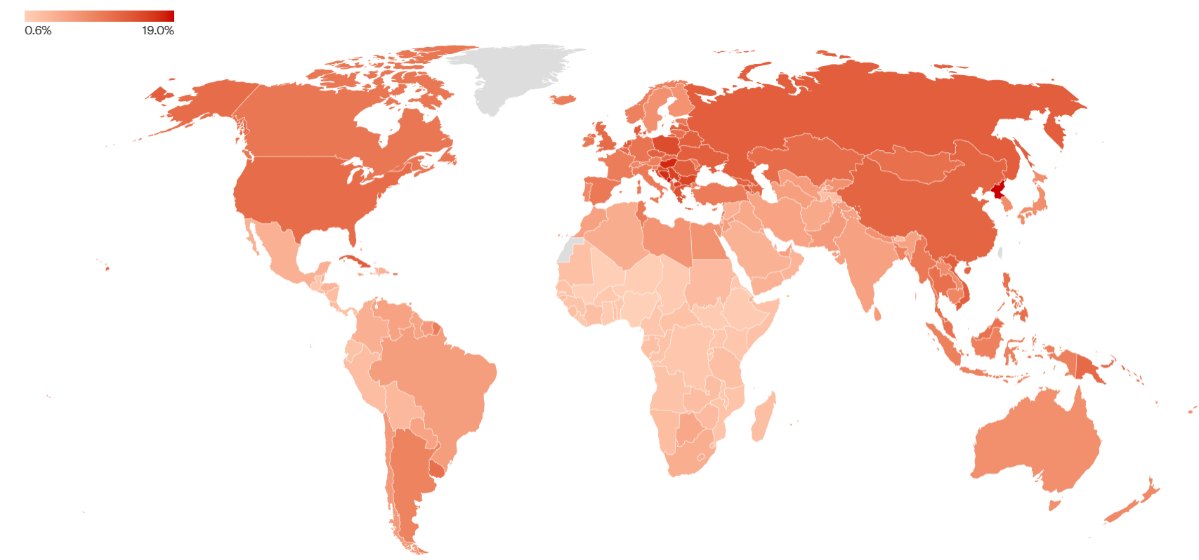
Fig. 7 Procentul anilor de viață ajustați în funcție de dizabilitate (DALYs) atribuiți consumului de tutun
Sursa: GBD, 2019

Boala cardiacă ischemică, BPOC și cancerul pulmonar reprezintă mai mult de jumătate din povara îmbolnăvirilor și a anilor de viață ajustați pentru dizabilitate DALY (Disability Adjusted Life Years= suma anilor de viaţă pierduți prin decese premature și anilor trăiţi cu dizabilitate) (fig.8)².

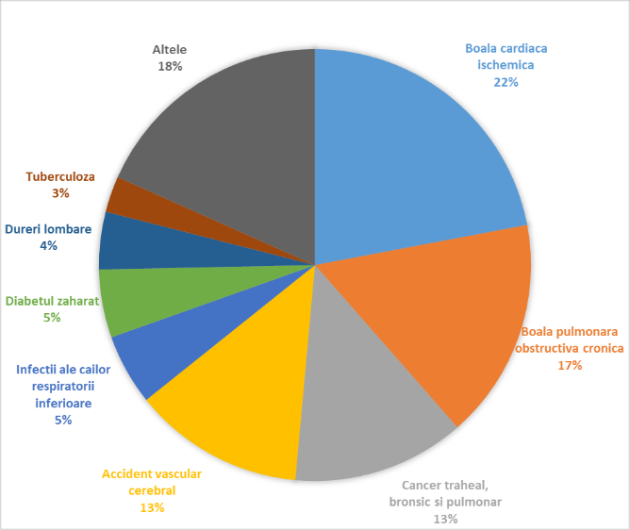
Fig. 8 Povara bolilor cauzate de tutun. Procentul DALY atribuit tutunului în funcție de boală, 2019
Sursa datelor: GBD – 2019

CAP IV. Heated tobacco products (HTPS) - produse de fumat bazate pe tutun încălzit
Produsele de fumat bazate pe tutun încălzit - conțin tutun și expun utilizatorul la emisii toxice, dintre care multe sunt asociate cu cancerul și sunt dăunătoare sănătății.
Emisiile de nicotină ale produselor de tutun încălzit/per unitate de produs par să fie mai mici decât ale țigărilor convenționale: între 57 și 83% din emisiile unei țigări convenționale, iar măsurătorile privind nivelul de nicotină atins în plasmă variază între diferite produse putând fi mai mic sau la fel cu cel al unei țigări convenționale. Concentrația maximă de nicotină în plasma se atinge în același interval de timp ca în cazul țigărilor convenționale.
Fumatul produselor de tutun încălzit generează emisii care sunt inhalate de fumător dar și emisii în aerul înconjurător. Inhalarea emisiilor produse de tutunul încălzit expune fumătorul la toxicele conținute de emisiile respective. Emisiile produselor de tutun încălzit în aerul înconjurător expun la fumat pasiv persoanele din mediul respectiv.
O revizie sistematică și o meta-analiză a prevalenței globale a utilizarii HTP-urilor din 2015 până în 2022 indică faptul că prevalența estimată pentru utilizarea HTP pe parcursul vieții, curent și zilnic a fost de 4,9%, 1,5% și, respectiv, 0,8% pentru întreaga perioadă. Analiza acoperă 45 de studii raportate în 38 de anchete naționale, care acoperă 42 de țări și zone din patru regiuni ale OMS. Datele existente permit autorilor să detecteze o creștere semnificativ statistic a prevalenței utilizării curente în Regiunea Europeană și Regiunea Pacificului de Vest. În regiunea Pacificului de Vest, prevalența consumului actual de HTP a crescut de la 0,12% în 2015 la 10,6% în 2020. În Regiunea Europeană, prevalența consumului actual de HTP a crescut de la 0% în 2016 la 1,2% în 2020.

1. Ce sunt produsele de fumat bazate pe tutun încălzit (HTPs)
Conform Raportului OMS 2023 - WHO report on the global tobacco epidemic, Protect people from tobacco smoke-produsele de fumat bazate pe tutun încălzit (HTPs) sunt produse din tutun care produc aerosoli ce conțin nicotină și alte substanțe chimice prin încălzirea unităților de tutun. De la apariția lor, produsele de tutun încălzit (HTPs) au fost comercializate de industria tutunului utilizând ca mesaje mențiuni referitoare la impactul mai redus asupra sănătății și de suport pentru renunțarea la fumat, informații care nu sunt însă susținute de dovezi independente solide. Una dintre afirmațiile principale utilizate de producători pentru a sugera că aceste produse au un impact mai scăzut asupra sănătății este aceea ca că produsele de tutun încălzit (HTPs) nu ard tutunul și nu produc fum, iar acest lucru în opinia producătorilor le -ar face produse cu „risc redus”.
La nivelul Uniunii Europene, Directiva Europeană (TPD) 2014/40 cu modificările ulterioare definește «produsul din tutun încălzit» ca fiind “produs nou din tutun care este încălzit pentru a produce o emisie care conține nicotină și alte substanțe chimice, care este apoi inhalată de utilizator(i) și care, în funcție de caracteristicile sale, este un produs din tutun care nu arde sau un produs din tutun pentru fumat”. Aceste prevederi au fost transpuse în legislația românească prin Legea 201/2016 cu modificările și completările ulterioare.
Datele privind utilizarea produselor de tutun încălzit (HTPs) indică o creștere a consumului acestor produse, în special în rândul grupurilor de tineri. Astfel, Raportul Comisiei Europene cu privire la implementarea Directivei 2014/40/EU din 2021 a evidențiat că în 2020, 7% dintre europenii cu vârsta cuprinsă între 15 și 24 ani au încercat (cel puțin o dată) produse de tutun încălzit (HTPs), iar 2% erau utilizatori curenți, cifre confirmate de evoluția vânzărilor produselor de tutun încălzit -tipul de produse noi din tutun utilizate preponderant – doar în 2019 fiind înregistrate vânzări de 2,92 miliarde EUR (aproximativ 2% din piața tutunului).

Cum funcționează produsele fumat bazate pe tutun încălzit (HTPs)?
Cele mai utilizate produse de fumat bazate pe tutun încălzit (HTPs) sunt compuse dintr-un dispozitiv accesoriu care conține o sursă externă de energie care încălzește tutunul și un cartuș/insert care conține tutun prelucrat. Ambele componente sunt necesare pentru utilizarea produselor de tutun încălzit (HTPs). Dispozitivul furnizează apoi energia care ar permite eliberarea, printre alte substanțe, a nicotinei, substanța care generează dependența din tutun, la temperaturi de obicei mai mici de 350°C. Sursa de căldură poate fi manipulată în intensitate pentru a satisface utilizatorul, în primul rând în ceea ce privește dozarea nicotinei. În produsele mai puțin utilizate, sursa de căldură este integrată intern în designul produsului, dar cu o sursă de energie reîncărcabilă .

Produsele de fumat bazate pe tutun încălzit (HTPs): care sunt motivele care influențează consumul acestor produse
►Atractivitatea produselor
O condiție a utilizării oricărui produs, o constituie ca utilizatorii să fie atrași de acel produs. “Atractivitatea” a fost definită de OMS ca fiind un “cumul de factori, precum gustul, mirosul și alte atribute senzoriale, ușurința în utilizare, flexibilitatea sistemului de dozare, costul, reputația sau imaginea în grupul de prieteni sau în societate, riscurile și beneficiile asumate și alte caracteristici ale unui produs, conceput pentru a stimula utilizarea”. Consumatorii evaluează proprietățile senzoriale ale produselor de tutun încălzit ca fiind mai puțin satisfăcătoare decât cele ale țigărilor convenționale, dar sunt dispuși să le încerce datorită unui risc considerat potențial mai mic decât al țigaretei convenționale.
La nivel mondial, produsele de tutun încălzit (HTPs) sunt disponibile într-o varietate de arome, inclusiv tutun, fructe, mentol și diferite dulciuri, dar unii respondenți intervievați, au raportat, de asemenea, gusturi sau mirosuri ciudate sau neplăcute, gust mai blând/delicat, indicii senzoriali mai mici și mai puțin disconfort în gât.
Participanții la studii calitative despre aceste produse, au raportat că au fost atrași de HTP prin mirosul mai redus al fumului, deși produsele păreau nefamiliare, oarecum greoaie și complicat de utilizat. În plus, participanții au declarat că prețul dispozitivelor poate depăși cu mult prețul consumabilelor (inserții care conțin tutun prelucrat); cu toate acestea, s-a observat că prețul unitar al consumabilelor este în general apropiat de cel al țigaretelor convenționale, în timp ce accizele la consumabilele produselor de tutun încălzit sunt în general mai mici decât cele ale țigaretelor convenționale. Deși prețul dispozitivelor poate fi o barieră, acesta poate contribui la “etichetarea” produselor ca fiind prestigioase și din gama premium. Produsele de tutun încălzit (HTPs) comercializate în magazinele emblematice cu design futurist atrag puternic tinerii și adulții tineri, care sunt deosebit de impresionați de high-tech-ul de lux al dispozitivelor. Designul inovator și marketingul se bazează pe interesul sporit al tinerilor potenți financiar, pentru telefoane mobile, jocuri video și alte gadgeturi electronice.
Tinerii adulți pot deveni sensibili la utilizarea produselor de tutun încălzit (HTP) după ce au vizionat reclame la produse de tutun cu diferite arome (de fructe, mentă sau dulciuri).

►Percepţia publicului privind produsele de tutun încălzit (HTPs)
Percepția oamenilor asupra produselor de tutun încălzit este influențată în mare măsură de ceea ce li se spune despre acestea și dacă experiența lor ulterioară de utilizare intră în conflict cu cadrul care le-a fost furnizat. Puține studii sunt disponibile cu privire la percepția HTP-urilor în rândul utilizatorilor și al neutilizatorilor, dar există o asociere directă între marketing și inițierea utilizării HTP.
Conform studiului publicat în 2023 de către cercetători români, care a inclus persoane aparținând grupei de vârstă 18-26 de ani, consumatori de țigarete convenționale, HTP și nefumători elementele de marketing identificate pe baza interviurilor derulate online au identificat printre principalele motive de utilizare a produselor de tutun încălzit: designul elegant, posibilitatea utilizării în interior, riscul mai redus, mostrele gratuite, publicitatea produsului și acceptarea de către familie și de grup. Dintre barierele identificate, ar fi prețul și imposiblitatea de a-l împărți cu alții.

►Percepția publicului privind riscul prezentat de consumul produselor de tutun încălzit (HTP)
Conform Raportului “Consumer preference and perception of specific categories of tobacco and related products” produs de Scientific Committee on Health, Environmental and Emerging Risks (SCHEER) la solicitarea Comisiei Europene, în privința riscului de nocivitate, din perspectiva utilizatorilor din grupa de vârstă 18-25 de ani, produsele de fumat bazate pe tutun încălzit (HTPs) au fost considerate mai puțin nocive decât țigaretele convenționale și mai nocive decât țigările electronice cu un scor de nocivitate de 58 de puncte, mult mai mic decât cel al țigărilor convenționale. Diferențe de percepție există, astfel că, utilizatorii curenți le-au evaluat la un nivel de nocivitate oferind un scor de 44, foștii utilizatori la un scor de 50, iar non-utilizatorii la un scor de 61 (fig.9).
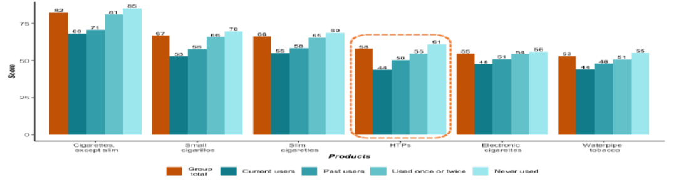
Fig.9. Nocivitatea percepută a HTP-urilor pentru utilizatori (grupa de vârstă 18-25 de ani)

În privința expunerii pasive, riscul de nocivitate perceput de cei expuși la fumat pasiv, din grupa de vârstă 18-25 de ani, asociat HTP-urilor a fost evaluat la un scor de 52, mai mic decăt scorul atribuit țigaretelor convenționale și mai mare decât cel atribuit țigaretei electronice (fig.10).
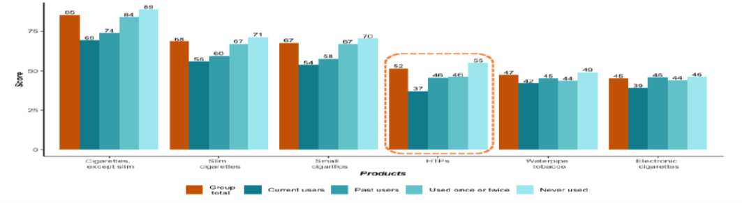
Fig. 10. Percepția nocivității HTP-urilor la fumătorii pasivi (grupa de vârstă 18-25 de ani) – scor mediu

Produsele de tutun încălzit: riscuri pentru sănătate
Sunt produsele de tutun încălzit (HTPs) mai sigure decât tutunul convențional?
Cunoștințele privind produsele noi și emergente din tutun au crescut rapid, dar informațiile despre efectele lor pe termen lung asupra sănătății sunt limitate din cauza disponibilității relativ recente a acestei noi generații de produse pe piețele globale și a faptului că industria producătoare introduce, în mod regulat, produse noi cu caracteristici noi de design adăugate, ceea ce reprezintă o provocare pentru realizarea studiilor²⁰.
Totuți rezultatele cercetărilor de până acum sugerează că produsele de tutun încălzit și emisiile lor conțin multe dintre substanțele Conform datelor prezentate în raportul secretariatului convenției FCTC din 2023 WHO FCTC 9/10 -Challenges posed by and classification of novel and emerging tobacco products, produsele noi și emergente din tutun, în special produsele de tutun încălzit (HTPs), în urma pirolizei sunt emise diferite produse (de exemplu:aldehidele volatile); prin urmare, acești aerosoli se încadrează în mod clar în definiția științifică a „fumului”, iar orice fum emis de HTP-uri este fără ambiguitate „fum de tutun”. Argumentele care susțin aceste concluzii sunt:
Procesul de ardere este o reacție chimică exotermă (sau care eliberează căldură). Piroliza este o reacție endotermă (o reacție care consumă căldură) în care o moleculă parentală supusă căldurii este spartă în componente elementare (masă moleculară mai mică), de obicei într-o atmosferă inertă (mediu fără risc de contaminare cu gazele reactive care există în aer, precum oxigenul). Aceste molecule elementare se pot recombina pentru a forma noi molecule mai mari, care nu erau prezente anterior, într-un proces cunoscut sub numele de pirosinteză. Hidrocarburile aromatice policiclice (HAP) sunt o clasă de substanțe chimice formate în mod obișnuit printr-o secvență de piroliză-pirosinteză.
În multe sisteme, precum țigările convenționale, sursa de căldură care conduce piroliza și pirosinteza este arderea într-o atmosferă care implică oxigen, dar aceste reacții pot fi conduse și de surse de căldură externe, inclusiv încălzirea electrică, chiar și fără prezența arderii. Termenul „fum de tutun” este folosit în mod obișnuit pentru a se referi la aerosolul emis de un sistem sau produs care conține tutun aflat în curs de ardere. Fumul generat conține adesea produse ale reacțiilor termochimice, precum și material nereacționat din „combustibilul” parental – tutun în acest caz. Unele componente ale fumului de tutun sunt produse în principal prin reacții de ardere - de exemplu, CO2, CO și apă (H2O) - prin reacții de piroliză și pirosinteză (de exemplu, HAP și aldehide) și prin transfer nereactiv de la umplutura de tutun încălzită în aerul care trece prin dispozitivul afumat, de exemplu, nicotină, nitrozamine specifice tutunului (TSNA), propilenglicol, plumb, arsen și solanesol.
Trebuie remarcat faptul că a treia categorie, care sunt produsele nereacționate, reprezintă mai mult de 75% din masa fumului de tutun de țigară și doar o mică parte este obținută prin procese de reacție chimică.
Concluzia este că aerosolii produselor noi și emergente din tutun se definesc drept „fum de tutun” deoarece, fumul este produs ori de câte ori substanțele sunt încălzite peste o temperatură la care are loc piroliza, indiferent dacă astfel de temperaturi sunt atinse prin ardere sau prin alte mijloace. De exemplu, cablurile electrice care sunt supraîncărcate; aerosolul emis de plasticul izolator se numește „fum”, chiar și atunci când nu este prezent focul. Astfel, strict vorbind, aerosolii vizibili care derivă integral sau parțial din reacții chimice conduse termic se califică drept „fum”, chiar și atunci când arderea nu este implicată în proces²⁰.
Conform documentului Societății Europene - European Respiratory Society “ERS Position Paper on Heated Tobacco Products“ companiile de tutun nu au informat publicul larg că în urma studiilor lor, cu privire la emisiile provenite de la tutunul încălzit, au rezultat concentrații ridicate, de ex. particule, gudron, acetaldehidă (un potențial cancerigen), acrilamidă (un potențial cancerigen), un metabolit al acroleinei (toxic și iritant) și formaldehidă (un potențial cancerigen). Cercetătorii independenți au investigat datele din industria tutunului și au subliniat că produsele de tutun încălzit (HTPs) emit niveluri semnificativ mai mari de mai multe substanțe care nu sunt încă recunoscute ca dăunătoare sau potențial dăunătoare de către Food and Drug Administration, în comparație cu fumul convențional. Douăzeci și două de substanțe nocive sau potențial dăunătoare au fost cu >200% mai mari și șapte au fost >1000% mai mari decât în fumul de țigară de referință. În concluzie, “Produsele din tutun încălzit, fumatul convențional și tutunul pentru uz oral sau nazal, toate creează dependență și sunt cancerigene pentru oameni”.

►Efecte asupra sănătății, inclusiv asupra neutilizatorilor
Un studiu recent, de tip revizie sistematică, Exposure to Heated Tobacco Products and Adverse Health Effects, a Systematic Review. Int J Environ Res Public Health din anul 2021 care a analizat rezultatele a 25 de studii publicate până în anul 2021 a evidențiat că:
În prezent, nu există dovezi suficiente pentru a concluziona că produsele de tutun încălzit (HTPs) sunt mai puțin dăunătoare decât țigările convenționale.
Există foarte puține studii independente care arată efectele pe termen scurt ale HTP și indică efecte fiziopatologice pe termen scurt.
• Nu există dovezi disponibile care să sugereze că utilizarea HTP este asociată cu vreun rezultat clinic pe termen lung, legat de expunerea la emisiile acestor produse.
• S-a demonstrat că HTP emite mai mulți PAH și carbonili decât se observă în fumul de țigară electronică. Aerosolii HTP prezintă o citotoxicitate redusă în comparație cu fumul de țigară, dar mai mare decât cea a fumului de țigară electronică. Atât HTP, cât și țigările electronice pot declanșa stresul oxidativ și un răspuns inflamator. Produsele de tutun încălzit (HTPs) pot fi mult mai dăunătoare decât țigaretele electronice, incluzând emisia de carbonili (acroleină, acetaldehidă, formaldehidă) și HAP.

Conform documentului Societatii Europene Respiratorii ( European Respiratory Society “ ERS Position Paper on Heated Tobacco Products)²³:
“ Studiile pe oameni arată că nu există nicio diferență detectabilă statistic între utilizatorii de tutun încălzit și de țigară convențională pentru 23 dintre 24 biomarkeri ai potențialului dăunător. Atât studiile pe animale, cât și pe oameni, efectuate de industria tutunului arată, de asemenea, că nu există dovezi de îmbunătățire a funcției pulmonare sau inflamație la fumătorii care au trecut la tutun încălzit și există o posibilă hepatotoxicitate a tutunului încălzit²⁴.
În concluzie, “Produsele din tutun încălzit, fumatul convențional și tutunul pentru uz oral sau nazal, toate creează dependență și sunt cancerigene pentru oameni ”.

►Potenţial de dependenţă
Nicotina este componenta principală care provoacă dependență în toate produsele din tutun, inclusiv aerosolul HTP. Dacă Produsele de tutun încălzit (HTPs) furnizează nicotină utilizatorilor și se atinge rapid o concentrație sanguină maximă similară cu cea a țigaretei convenționale, deci este probabil ca aceștia să aibă un potențial de dependență similar. Investigațiile/analizele au raportat că Produsele de tutun încălzit (HTPs) au un conținut de nicotină în general similar cu cel din țigareta convențională (15-20 mg/g).
În concluzie potrivit OMS, toate formele de fumat sunt dăunătoare, inclusiv produsele din tutun încălzit.
În consecință produsele din tutun încălzite ar trebui să facă obiectul politicilor și măsurilor de reglementare care se aplică tuturor celorlalte produse din tutun, în conformitate cu Convenția-cadru a OMS pentru controlul tutunului (FCTC).

Cap. V. Țigările electronice – riscurile pentru sănătate

În ultimii ani utilizarea pe scară din ce în ce mai largă a țigărilor electronice duce la îngrijorări privind efectele pe care le poate avea asupra sănătății individuale și asupra sănătății la nivel populațional.
Țigările electronice (e-țigări, ENDS - Electronic Nicotine Delivery Systems) sunt dispozitive electronice care utilizează baterii care conțin de obicei soluții cu glycerol și/sau propilen glycol și un conținut variabil de nicotină, cunoscut ca e-lichid. Utilizatorul inhalează aerosoli generați de încălzirea e-lichidului, proces care este cunoscut sub denumirea de ”vapare” (vaping).
Deși aceste produse au fost dezvoltate inițial de industrie ca o soluție alternativă mai puțin nocivă la produsele clasice de tutun, mai mulți factori au făcut ca aceste dispozitive să crească în popularitate atât printre fumătorii de țigări convenționale, cât și printre nefumători, astfel: designul elegant al acestor produse, diversitatea aromelor, lipsa fumului și a mirosului emanat de țigările clasice, concentrațiile potențial mari de nicotină, dar și lipsa/ puținătatea reglementărilor legislative referitoare la aceste produse²⁷. Pentru că nu există suficiente dovezi privind efectul acestora pe termen lung, prin noutatea acestor produse, sunt multe voci, mai ales din partea producătorilor, care propun utilizarea acestor dispozitive ca metodă alternativă la fumatul convențional.
Țigările electronice (ENDS) dau adicție și sunt dăunătoare sănătății.
Producătorii acestor dispozitive le propun ca modalitate de renunțare la fumatul clasic, plecând de la premiza că ar fi mai puțin nocive pentru sănătate în comparație cu țigările clasice. Totuși, dovezile existente până la acest moment nu sprijină acest punct de vedere.
O îngrijorare legitimă este reprezentată de începerea utilizării acestor produse de către adolescenți și tineri prin riscul de a deveni dependenți de nicotină și ulterior de a începe fumatul clasic²⁷.
Un studiu de tip review privind efectele țigărilor elctronice asupra sănătății individuale și la nivelul sănătății publice realizat în anul 2020 a evidențiat printre efectele negative ale țigărilor electronice următoarele.
- Sistem respirator: reacții inflamatorii la nivel pulmonar cu scurtarea respirației, tuse, wheezing, iritare pulmonară și bronșică și deteriorarea funcției pulmonare
- Sistem digestiv: inflamarea gingivală, greață, vomă, diaree
- Sistem cardio-vascular: tahicardie, creșterea tensiunii arteriale
- Sistem neurologic: cefalee, iritabilitate, anxietate, dependență, insomnia
- Alte aparate și sisteme: iritare oculară, dermatită de contact, insuficiență renală acută, toxicitate și potențial carcinogenetic.
Studiile incluse în review-ul mai sus amintit au evidențiat îmbunătățirea memoriei și semne de sevraj nicotinic la trecerea de la țigările clasice la țigările electronice. De asemenea, s-au raportat metaboliți toxici și carcinogeni într-o măsură mai mică la fumătorii de țigări electronice în comparație cu cei care utilizau țigările clasice. Totuși efectele pe termen lung ale acestor produse nu sunt încă cercetate și cunoscute. Cu siguranță mai este nevoie de atenție și studii pe termen lung pentru a putea avea dovezi concludente asupra diferiților compuși chimici, ale diferitelor arome utilizate în dispozitivele electronice și efectelor acestora asociate expunerii active și pasive²⁸.
Un alt studiu de tip review realizat în 2022 de Coral Giovacchini et all semnala că efectele negative ale țigărilor electronice depășesc orice potențial beneficiu ar putea avea acestea în comparație cu țigările convenționale, atât prin faptul că acestea prezintă riscuri pe termen scurt mai ales în ceea ce privește sănătatea pulmonară, cât și potențialului efect asupra sănătății publice dat de adoptarea fumatului de țigări electronice de către noi generații de consumatori de tutun²⁶.
Vapatul în rândul adolescenților și tinerilor reprezintă o îngrijorare legitimă a medicilor în ceea ce privește riscul ca aceștia să devină dependenți de tutun la vârste mici și efectele adeverse ale țigărilor electronice asupra sistemului lor respirator aflat încă în dezvoltare²⁷. Țigările electronice dau depedență, sunt dăunătoare pentru sănătate și ar trebui să fi reglementate pentru protejarea sănătății publice. Copiii și adolescenții care utilizează țigările electronice își pot dubla riscul de a fuma țigări.

Cap. VI Evidențe privind intervențiile pentru controlul consumului de tutun
Printre intervențiile eficiente pentru reducerea expunerii la fum de țigară se numără măsurile legislative de interzicere a fumatului în spațiile publice, de interzicere a vânzării de produse de tutun către persoanele în vârstă de sub 18 ani și restricțiile privind publicitatea pentru produsele de tutun. Acestea sunt reglementate prin lege⁷.
La nivelul Uniunii Europene, Directiva 2014/40/UE privind produsele din tutun și implementată de statele membre, stabilește normele care reglementează fabricarea, prezentarea și vânzarea produselor din tutun și a produselor aferente, fiind destinată armonizării diferențelor dintre țări în domeniul controlului tutunului și, prin urmare, unei mai bune protejări a sănătății publice a populației.
În ultimii ani, mai multe politici implementate în temeiul Directivei (2014/40/UE) au contribuit la reducerea prevalenței fumatului în rândul copiilor și adolescenților, printre acestea numărându-se: majorarea taxelor pe produsele din tutun, restricții privind achiziționarea de către tineri a produselor de tutun și, mai recent, interzicerea aromelor caracteristice din țigări și avertismente combinate de sănătate pentru produsele din tutun.
În ultimele două decenii și în România au fost adoptate politici de control al tutunului. Printre acestea se numără interzicerea totală a fumatului în spațiile publice interzicerea publicității și a vânzării către minori și majorarea accizelor. Programele de renunțare la fumat și programele de prevenire a fumatului în rândul copiilor sunt oferite în mod oportunist.
Într-un efort fără precedent, Uniunea Europeană a lansat Planul European de Combatere a Cancerului, al cărui parcurs de implementare în perioada 2021-2025 a fost publicat. Planul european de combatere a cancerului a stabilit un obiectiv ambițios de a crea o „generație fără tutun” în care mai puțin de 5% din populație să folosească tutun până în 2040⁷. Este imperios ca țările semnatare să aplice cât mai rapid convenția cadru OMS-FCTC, întrucât previziunile indică faptul că tutunul va ucide până la 1 miliard de oameni în acest secol.
Un alt punct îngrijorător actual este asociat creșterii utilizării țigărilor electronice, mai ales în rândul tinerilor. Din perspectiva controlului tutunului, sunt multe provocări ridicate de riscurile date de aceste produse noi de fumat. Chiar dacă se pare că trecerea de la fumatul convențional la fumatul cu dispozitive electronice înseamnă trecerea la un produs care produce daune într-o măsură mai mică, se ridică problema utilizării acestor produse noi mai ales de către adolescenți. Dacă adolescenții se îndreaptă către aceste produse noi, ca rezultat al unor tehnici de marketing țintite către ei, prin atragerea lor prin utilizarea unor arome și percepția că țigara electronica este o ”alternativă mai sigură”, există riscul ca toate progresele înregistrate în controlul epidemiei tabagice să fie pierdute.
În prezent țările se confruntă cu situația generată de produsele noi emergente de tipul ENDS (Electronic Nicotine Delivery Systems) și HTP (Heated Tobacco Products). Marketingul și comercializarea acestor dispozitive pot permite companiilor de tutun să ocolească interdicțiile de publicitate și consum în spații publice .
Companiile de tutun au organizat campanii de marketing agresive pentru a introduce HTP în consum. Dispozitivele de încălzire sunt comercializate ca produse sofisticate, de înaltă tehnologie, care oferă utilizatorilor o modalitate de a se bucura de produse din tutun „cu risc redus” și „fără fum”. În cadrul strategiei de promovare, marketingul prin intermediul rețelelor sociale a fost un element cheie. Conform datelor din cel mai recent raport al OMS referitor la produsele nou emergente, există riscul ca folosirea țigărilor electronice și a produselor de fumat bazate pe fumat încălzit în locuri publice unde fumatul este interzis să ”renormalizeze” fumatul în spații publice¹⁶. Conferința părților la Convenția-Cadru a OMS privind Controlul Tutunului (FCTC OMS) recunoaște că produsele de fumat bazate pe tutun încălzit (HTP) sunt de asemenea produse din tutun și, prin urmare, le consideră a fi supuse prevederilor acestei convenții FCTC – OMS¹⁵.

Cap. VII Prezentarea succintă și analiza grupurilor țintă

Consumul de tutun în rândul adolescenților
► Vârsta de inițiere a fumatului
Fumatul timpuriu început în copilărie și adolescență reprezintă un risc cu consecințe imediate și pe termen lung asupra sănătății, crescând riscurile de boli cardiovasculare, respiratorii și cancer.
La nivel mondial s-a constatat că 9 din 10 fumători încep să fumeze înainte de împlinirea vârstei de 25 de ani și 2 din 10 fumători încep să fumeze cu regularitate înainte de împlinirea vârstei de 15 ani.
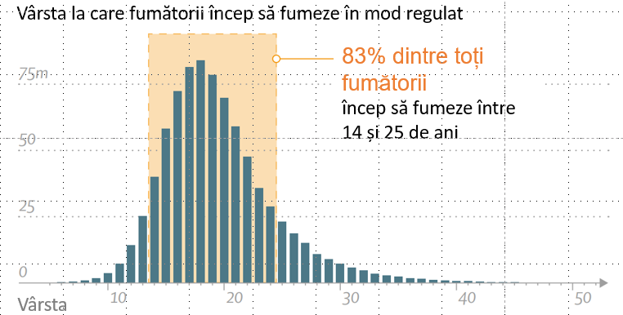
Fig.11 Distribuția fumătorilor în funcție de vârsta de debut a fumatului în mod regulat
Sursa: Healthdata

Conform datelor studiului ESPAD (European School Survey Project on Alcohol and Other Drugs) care colectează date privind comportamentele la risc pentru sănătate de la elevii din grupa de vârstă 15-16 ani, derulat în 2019, prevalența debutului fumatului zilnic înainte de vârsta-prag de 13 ani considerat în studiu a fost de 10% dintre repondenți în medie, între anii 1995 și 2003. Această prevalență a fost semnificativ mai mică în anul 2019, când doar 3% dintre respondenți au declarat debutul fumatului înainte de 13 ani (sau la 4% dacă sunt incluse țigările electronice). Această tendință indică o scădere mai mare a ratei de debut al fumatului zilnic în ultimii 10 ani.
În România întrebarea referitoare la debutul fumatului zilnic la adolescenți a fost adresată în etapa studiului derulată în anul 2019, etapă în care a reieșit o prevalență a debutului fumatului zilnic înainte de 13 ani de 5% (tab.2)³⁴.

Măsura | 1995 | 1999 | 2003 | 2007 | 2011 | 2015 | 2019 | 2019 cigarette and /or e-cigarette use
Debut al fumatului zilnic înainte de vârsta de 13 ani | 10 | 9,3 | 10 | 7,3 | 7,1 | 4,2 | 3 | 4% | Toate țările ESPAD
Debut al fumatului zilnic înainte de vârsta de 13 ani |  |  |  |  |  |  |  | 5,03% | România
Tabel 2. Media ESPAD pentru indicatorii selectați din 30 de țări între anii 1995-2019
Sursa – raportul ESPAD 2019

Tendințele specifice pe gen pentru rata de debut a fumatului înainde de vârsta-prag considerat (de 13 ani) sunt aproximativ egale, cu rate puțin mai mici în rândul fetelor decât în rândul băieților. În 2019, dacă se ia în considerare doar fumatul, a existat o mică diferență de gen a ratei de debut a fumatului zilnic (3,5% pentru băieți și 2,6% pentru fete). Dacă este inclus și consumul țigărilor electronice, rata a fost cu 2 puncte procentuale mai mare în rândul băieților decât în rândul fetelor (fig.12)³⁴.
Fig. 12 Rata de debut a consumului zilnic de țigări la vârsta de 13 ani sau mai puțin, în funcție de gen: tendința în 30 de țări între anii 1995-2019
Sursa – raportul ESPAD 2019

Studiul YRBSS (Youth Risk Behavior Surveillance System), derulat în România ca metodă de a evalua și monitoriza comportamentele cu risc pentru sănătate la elevii de liceu, 15-19 ani, care utilizează o metodologie elaborată de CDC, SUA, realizat de către Direcțiile de Sănătate Publică județene și a Municipiului București, sub coordonarea CRSP Cluj, în anul 2022 pe un numar de 22157 din care 52,1% fete, a evidențiat că 2,4% dintre respondenți au încercat să fumeze prima țigară la vârsta de 8 ani sau înainte de vârsta de 8 ani, 3,2 % între 9 și 10 ani, 9,7% între 11 și 12 ani. Cea mai mare frecvență raportată a momentului încercării primei țigări a fost pentru grupele de vârstă 13-14 ani (25%) și 15-16 ani (29%) (Fig. 13).

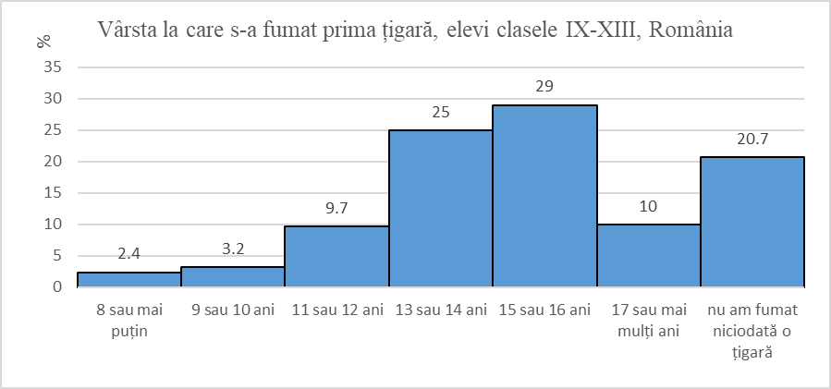
Fig.13 Distribuția respondenților studiului YRBSS pe grupe de vârstă în funcție de momentul la care declară că au fumat prima dată o țigară întreagă (YRBSS, INSP 2022)

Consumul de tutun în rândul adolescenților – prevalența fumatului
► Grupa de vârstă 19-25 ( Sursa EHIS, 2019)
În privința fumatului la tinerii 19-25 ani, conform rezultatelor studiului EHIS , media UE indica 15.1% fumători zilnici și 8,9% fumători ocazionali. România înregistra un procent al tinerilor care fumează zilnic de 8,3% și 9,8% fumători ocazionali (fig.14)
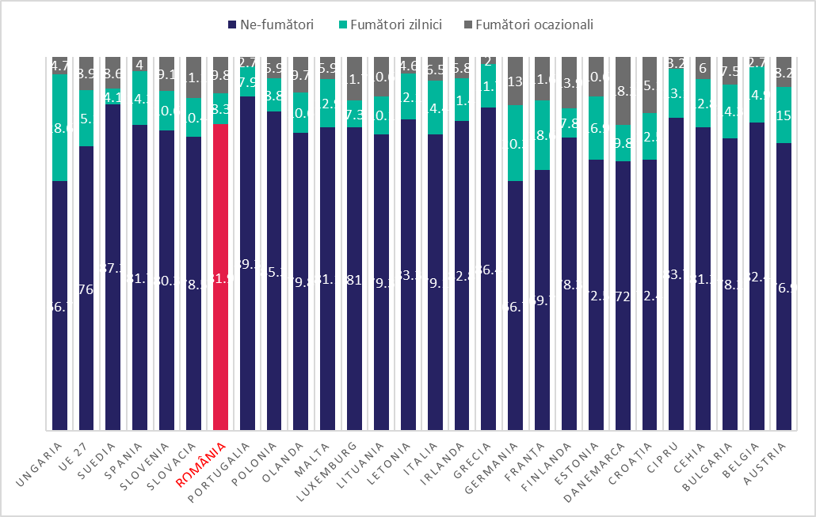
Fig.14 Fumatul la tinerii între 15-19 ani, în UE și alte țări europene (2019)
Sursa datelor: EUROSTAT

► Grupa de vârstă 15-16 ani (ESPAD 2019)
Conform datelor obținute din studiul ESPAD în Uniunea Europeană, în medie, fumatul convențional înregistrează o tendință de scădere în rândul adolescenților, dar noi produse din tutun și nicotină apar pe piața specifică (de exemplu, tutunul de rulat, tutunul încălzit, e-țigaretele) care sunt, de asemenea, dăunătoare sănătății. Astfel, în 2019 la nivelul UE 25 în medie 21% dintre tinerii cu vârsta de 15-16 ani declarau că au fumat cel puțin o dată în ultima lună (fig 14), având o evoluție descendentă cu 3 puncte procentuale față de 2015 (prevalența medie în anul 2015 a fost de 24%). Prin comparație, între anii 2011 și 2015 reducerea a fost de 8 puncte procentuale, de la 32% la 24%⁹.
Conform rezultatelor studiilui ESPAD, prevalența fumatului a cel puțin unei țigarete în ultima lună în rândul adolescenților din grupa de vârstă de 15-16 ani în România, a ajuns de la 29% în 2011, la 30% în 2015 pentru ca în 2019 acesta să aibă un nivel de 31%.

Fig.15 Rata fumatului în rândul tinerilor de 15-16 ani, 2011, 2015 și 2019 care au fumat cel puțin o dată în ultima lună
Sursa –Health at a Glance: Europe 2022

În majoritatea statelor membre, ratele fumatului au prezentat valori mai mari în rândul fetelor. Astfel, în 2019, în medie 22% dintre fetele de 15-16 ani au raportat că au fumat în ultima lună, comparativ cu 20% dintre băieți⁹.

Utilizarea ocazională (cel puțin odată) a țigărilor de-a lungul vieții în rândul adolescenților
► Grupa de vârstă 15-16 ani (ESPAD 2019)
În ceea ce privește prevalența utilizării țigărilor de-a lungul vieții se înregistrează în medie fluctuații, determinate de participarea a tot mai multe țări de-a lungul etapelor studiului. Astfel dacă prevalența utilizării țigărilor electronice a fost de 46% în anul 2011, în 2015 prevalența a fost de 53,6, pentru ca în 2019 să se înregistreze o valoare de 51,1%.
Situația pentru România a prevalenței utilizării țigărilor de-a lungul vieții are un ușor trend descendent, ajungând de la 52% în 2011, la 51,6% în 2015 și 49,5% în anul 2019. În ceea ce privește distribuția în funcție de gen, fetele au avut o prevalență a utilizării țigaretelor de-a lungul vieții mai mare decât băieții în anii 2011 și 2019 (tab.3).
 | Total | Băieți | Fete
2011 | 52% | 51,8 | 52,1%
2015 | 51,6% | 52,8 | 50.5
2019 | 49,5% | 49,4% | 49,6%
Tabel. 3 Prevalența utilizării țigărilor de-a lungul vieții în rândul adolescenților din România total, băieți și fete, 2011, 2015 și 2019
Sursa datelor: ESPAD

Utilizarea țigărilor și țigărilor electronice în rândul adolescenților
Deși reglementările la nivel european sunt variate de la o țară la alta, prevenirea atât a fumatului convențional cât și a țigărilor electronice și a produselor cu tutun încălzit în rândul nefumătorilor, în special minori și grupuri vulnerabile, este una dintre recomandările OMS.
►Pentru grupa de vârstă 15-24 de ani
Pentru grupa de vârstă 15-24 de ani, conform Raportului Național pentru Sănătatea Copilului 2021 care citează cifrele studiului EHIS 2019, (INS) distribuția pe gen relevă că ponderea fumatului zilnic în rândul adolescenților și tinerilor din grupa de vârstă 15-24 ani este de trei ori mai mare la genul masculin (14.49%) față de genul feminin (5.71%) și cu aproximativ două procente mai mare decât ponderea fumatului ocazional (12.37%). La genul feminin se observă procente mai mari pentru fumatul ocazional unde se înregistrează cu aproximativ două procente mai mult față de fumatul zilnic (Fig.16).
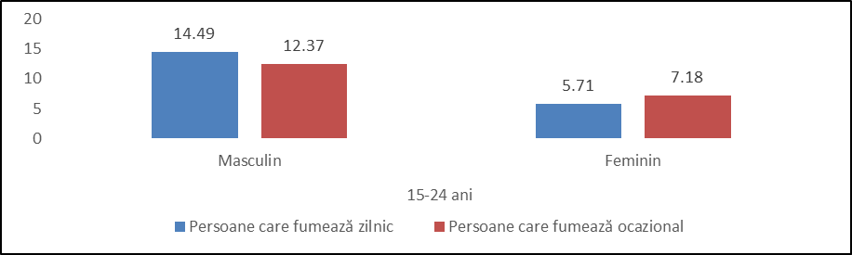
Fig.16 Ponderea fumatului zilnic la persoanele de 15 -24 ani, în funcție de gen
Sursa datelor: EHIS

În funcție de mediul de rezidență ponderea fumatului zilnic în mediul urban este de 10.69%, mai mare în mediul urban și similar comparativ cu fumatul ocazional de la nivel mediului urban. În mediul rural se înregistrează o pondere mai mare cu aproximativ un procent pentru fumatul ocazional comparativ cu fumatul zilnic (fig.17).
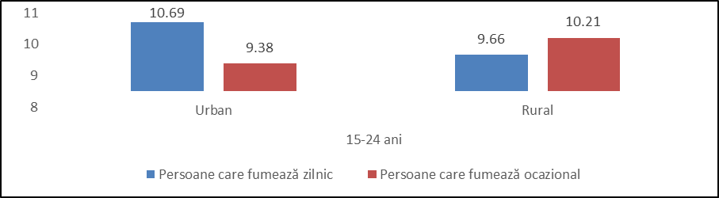
Fig. 17 Ponderea fumatului la persoanele de 15 -24 ani, în funcție de mediul de rezidență
Sursa: Starea de sănătate a populației din România – INS 2021

În ceea ce privește numărul de țigări fumate zilnic se observă că ponderea cea mai mare se înregistrează pentru 10-19 țigări/zi. Pentru genul masculin, 20,9% fumează mai mult de 20 de țigări/zi. Pentru genul feminin se înregistrează o pondere ridicată, de 25,38% pentru un număr de 5-9 țigări/zi. (fig.18)³⁸.
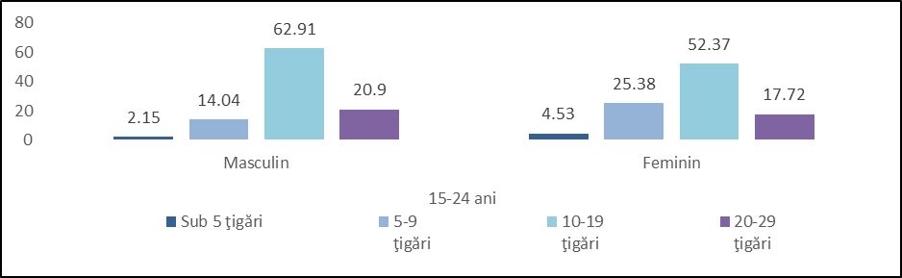
Fig.18 Ponderea fumatului zilnic la persoanele de 15 -24 ani, în funcție de numărul de ţigări fumate și gen
Sursa: Starea de sănătate a populației din România – INS 2021

În funcție de mediul de rezidență ponderea privind numărul de țigări fumate zilnic este mai mare în mediul rural pentru un număr de 10-19 țigări/zi (62,49%), față de mediul urban (57,54%). în mediul urban se înregistrează valori mai mari decât în rural pentru fumatul a 20-29 de țigări/zi și 5-9 țigări/zi (20,54%) față de mediul rural (fig.19).
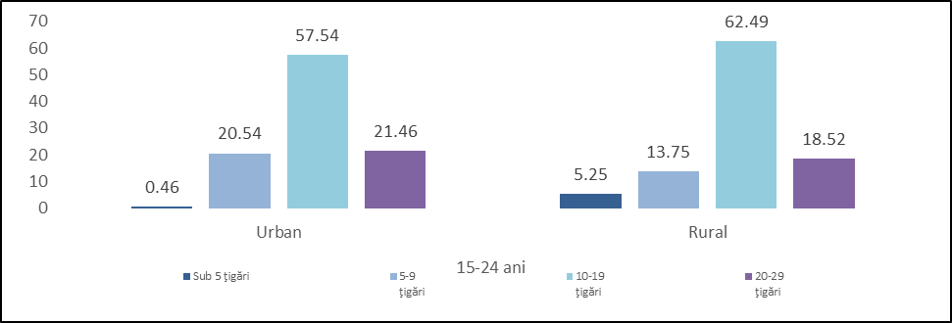
Fig.19 Ponderea fumatului zilnic la persoanele de 15 -24 ani, în funcție de numărul de ţigări fumate și de mediul de rezidență
Sursa: Starea de sănătate a populației din România – INS 2021

Ponderea utilizării de ţigări electronice sau dispozitive electronice similare, la persoanele de 15 -24 ani, este asemănătoare la ambele genuri, cu aproximativ jumătate de procent mai mare la genul masculin (1,6%), față de genul feminin (1,53%) (fig.20).
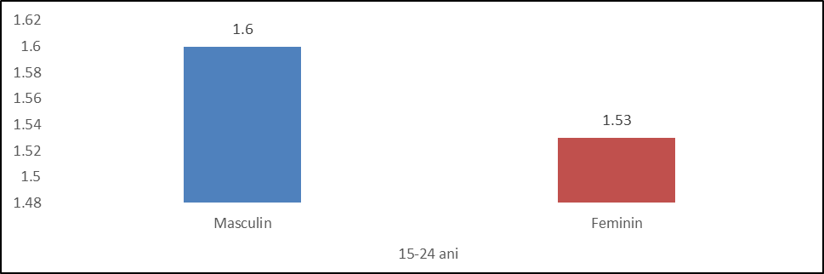
Fig.20 Ponderea utilizării de ţigări electronice sau dispozitive electronice similare, la persoanele de 15 -24 ani, în funcție de gen
Sursa: Starea de sănătate a populației din România – INS 2021

În funcție de mediul de rezidență ponderea utilizării de ţigări electronice sau dispozitive electronice similare, la persoanele de 15 -24 ani este de două ori mai mare în mediul urban (2,03%) față de mediul rural (1,12%) (fig.21)³⁸.

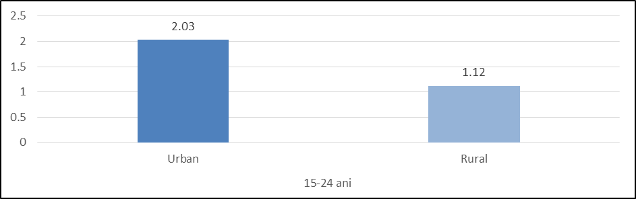
Fig.21 Ponderea utilizării de ţigări electronice sau dispozitive electronice similare, la persoanele de 15 -24 ani, în funcție de mediul de rezidență. Sursa: Starea de sănătate a populației din România – INS 2021

Fumatul zilnic în rândul adolescenților
►Grupa de vârstă 15-16 ani
Conform ESPAD 2019, în general, 10 % dintre elevi au declarat că au fumat în fiecare zi, în ultimele 30 de zile. În România se înregistrau rate ridicate ale fumatului zilnic (18%) (fig.22)³⁸.

Fig.22 Prevalența fumatului zilnic de țigări în rândul tinerilor de 15-16 ani în ultimele 30 de zile Sursa – raportul ESPAD 2019

În funcție de gen, în România s-au înregistrat aceleași valori ale prevalenței fumatului zilnic la băieți și fete, respectiv 18%.
Conform Studiului ESPAD prevalența utilizării țigărilor electronice în rândul tinerilor de 15-16 ani
în ultimele 30 de zile este în medie de 14%. În România s-au înregistrat valori mari ale prevalenței utilizării țigărilor electronice în ultimele 30 de zile, respectiv 14% la băieți și 13% la fete. Din perpectiva utilizării în cursul vieții 42% dintre băieți și 41% dintre fete au răspuns că au utilizat țigareta electronică (fig.23).

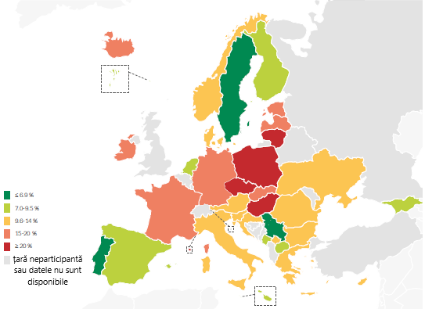
Fig.23 Prevalența utilizării țigărilor electronice în rândul tinerilor de 15-16 ani în ultimele 30 de zile Sursa – raportul ESPAD 2019

În ultimele 30 de zile, pe ambele genuri, consumul țigărilor electronice a fost mai frecvent decât fumatul convențional în 15 țări. O creștere semnificativă a dezvoltării și utilizării sistemelor electronice de livrare a nicotinei a fost observată la nivel mondial, iar țigările electronice de prima generație și de generația ulterioară devin din ce în ce mai populare în rândul adolescenților din multe țări.
De exemplu, în Statele Unite, prevalența utilizării acestor produse noi în rândul tinerilor (cu vârsta cuprinsă între 10-24 de ani) a crescut substanțial în ultimii 5 ani iar cel mai recent raport al studiului “Monitorizarea Viitorului” a estimat că mai mult de o treime dintre elevii de liceu au folosit țigări electronice în ultimul an.

►Grupa de vârstă 15-19 ani (Sursa datelor: YRBSS 2022)
Conform ultimelor date colectate în cadrul studiului YRBSS, 54.7% dintre elevii respondenți din clasele IX - XIII din România au spus că au fumat țigări electronice sau produse cu tutun încălzit în ultimele 30 de zile. 8,5% dintre elevii claselor IX-XIII respondenți în cadrul studiului YRBSS au spus că în ultima lună au fumat țigări electronice sau produse cu tutun încălzit (8,8% dintre fete și 7,7% dintre băieți).
Utilizarea țigărilor electronice în rândul adolescenților este o preocupare, deoarece amploarea oricăror efecte asupra sănătății nu este bine înțeleasă; există o dezbatere în curs de desfășurare cu privire atât la riscurile cât și la implicațiile pe termen lung asupra sănătății ale utilizării acestor produse.
Conform studiului YRBSS, din numărul total al respondenților, 80% au declarat că au folosit țigări electronice sau produse cu tutun încălzit (fig.24).
Fig.24 Distribuția procentuală a respondenților în funcție de experimentarea noilor produse din tutun (N=8856) Sursa - YRBSS 2022

În ceea ce privește distribuția procentuală a respondenților în funcție de gen 80% dintre fete și 79.7% dintre băieți au declarat că au experimentat noile produse din tutun (fig.25).
Fig. 25 Distribuția procentuală a respondenților în funcție de gen și experimentarea noilor produse din tutun (N=8650*)
*206 elevi nu au precizat genul Sursa - YRBSS 2022

Dintr-un total de 8856 (45.3% au declarat că nu au încercat noile produse de tutun și 21.8% au încercat una-două zile) (fig.26).
Fig.26 Distribuția procentuală a respondenților în funcție de fumatul curent al noilor produse din tutun (N=8856) Sursa - YRBSS 2022

În ceea ce privește distribuția procentuală a respondenților de gen feminim, 42.9% au declarat că nu au încercat noile produse din tutun și 22.3% au declarat că le-au încercat pentru o zi sau două (fig.27).

Fig.27 Distribuția procentuală a respondenților de gen feminin în funcție de fumatul curent al noilor produse din tutun (N=4691)
Sursa - YRBSS 2022

În ceea ce privește distribuția procentuală a respondenților de gen masculin, 48.4% au declarat că nu au încercat niciodată noile produse din tutun și 21.2% au declarat că le-au încercat pentru o zi sau două (fig.28).
Fig.28 Distribuția procentuală a respondenților de gen masculin în funcție de fumatul curent al noilor produse din tutun (N=3960)
Sursa - YRBSS 2022

Se observă frecvențe ușor mai mari în ceea ce privește debutul fumatului la vârste mai mici pentru băieți, în comparație cu fetele (fig.29).
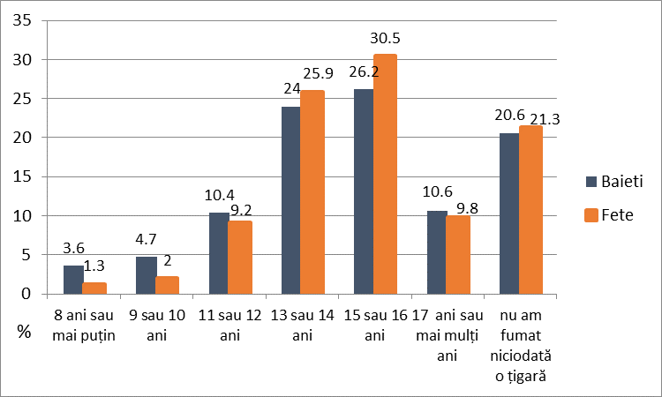
Fig. 29. Distribuția reposndenților studiului YRBSS pe grupe de vârstă și gen în funcție de momentul la care declară că au fumat prima dată o țigară întreagă Sursa datelor - YRBSS

Vârsta mică de debut a fumatului este corelată cu un risc de adicție mai mare și cu posibilitatea mai scăzută de a renunța la fumat mai târziu, la vârste adulte.
Având în vedere aceste date, este necesar să existe intervenții de prevenție care să se adreseze grupelor de vârstă la risc de a începe să fumeze, respectiv ciclul gimnazial și ciclul liceal.

Accesul adolescenților la produse de tutun
În ceea ce privește disponibilitatea percepută a produselor de tutun în anul 2019, conform studiului ESPAD, în medie, 60% dintre elevii din țările participante au raportat că le-ar fi “destul de ușor” sau “foarte ușor” să achiziționeze țigări dacă ar dori, în timp ce 42% dintre elevii respondenți din România au declarat acest lucru.
Per ansamblu diferențele de gen au fost nesemnificative (61% pentru băieți față de 59% pentru fete), însă în țările unde au fost observate diferențe³⁴.

Cap.VIII Evidențe relevante din studiile naționale, europene privind intervențiile eficiente pentru controlul fumatului, și a utilizării produselor cu nicotină
►Ghidul OMS 2023 “Nicotine-and tobacco-free schools: policy development and implementation toolkit” - Școli fără nicotină și tutun: instrumente de dezvoltare și implementare a politicilor
În anul 2023, WHO a elaborat un set de instrumente pentru realizarea dezideratului unităților școlare fără nicotină și tutun “Nicotine-and tobacco-free schools: policy development and implementation toolkit”.
Interzicerea utilizării nicotinei și a produselor din tutun în incinta școlii ar putea să nu fie suficientă. De aceea ghidul propune instrumente și proceduri pe care toți membrii comunității școlare le pot urma pentru a se bucura de un mediu fără nicotină și tutun. Componentele esențiale pentru implementarea cu succes a politicilor fără nicotină și tutun în școală constau în: educația preventivă, comunicare, sprijinirea în renunțarea la produsele pe bază de nicotină și tutun dar și monitorizarea și evaluarea implementării măsurilor agreate. Cu toate acestea, nu toate școlile au capacitatea și resursele de a implementa simultan toate componentele unei politici școlare fără nicotină și tutun. Astfel de școli pot alege să introducă treptat aceste componente. Indiferent de abordarea adoptată, consecvența în acțiuni și atenția la feedback-ul comunității sunt esențiale pentru generațiile viitoare fără nicotină și tutun.

Intervenții pentru prevenirea consumului de țigări electronice în rândul copiilor și tinerilor: revizie sistematică
Studiul a rezumat dovezile privind eficacitatea intervențiilor de prevenire a vapingului în rândul copiilor și tinerilor. Studiul rezuma articolele publicate între 1 ianuarie 2004 și 1 septembrie 2022 care au raportat mai mult de un rezultat privind prevenirea vapingului în rândul persoanelor cu vârsta sub 21 de ani: prevalența/incidența vapingului, intențiile de inițiere, cunoștințele/atitudinile și prevalența/intențiile de inițiere a utilizării altor produse din tutun.
Din cele treizeci și nouă de publicații care au îndeplinit criteriile de eligibilitate care au descris intervenții la nivel individual (monitorizare parentală, jocuri video, mesaje text, teme de mesaje grafice, asistență medicală), nivel general, intervenții educaționale, politici/interdicții fără vaporizare) și intervenții la nivel comunitar (3 rețele sociale, 3 campanii în mass-media).
O serie de studii (19) au evaluat intervențiile școlare, constatându-se că politicile in campus sau interzicerea consumului de e-țigarete au avut rezultate variate în prevenirea vapingului. Astfel, un studiu a raportat o creștere a consumului de țigarete electronice (OR 3,3, 95% CI 1,1, 2,4), în timp ce un altul a arătat o scădere a celor care nu au utilizat vreodată aceste produse ( 0,77, IC 95% 1,30, 0.20). Un alt studiu a prezentat o scădere a utilizării țigaretelor electronice (OR 0,68, 95% CI 0,48, 0,97), în timp ce alte două, au avut rezultate neconcludente, constatându-se că susceptibilitatea elevilor la vaping a fost mai mică pentru campusurile în care au existat politici cu privire la consumul/utilizarea țigaretelor electronice (OR 0,54, 95% CI 0,30, 0,95), în comparație cu cele în care nu au existat măsuri aplicate, atunci când administratorii au perceput e-țigaretele ca o problemă în școli.
Rezultatele de prevenire a inițierii utilizării țigaretelor electronice a fost observată pentru o monitorizare parentală ridicată; cu toate acestea, proiectele de studiu transversal au exclus afirmațiile cauzale. Au existat dovezi promițătoare, dar limitate, că programele de studii privind abilitățile socio-emoționale și programarea liderilor de la egal la egal au prevenit inițierea vapingului .
Dintre intervențiile identificate, 14 au fost furnizate individual, 19 au fost în școală și 6 au fost efectuate la nivel comunitar. Schimbarea prevalenței/incidenței utilizării țigărilor electronice, raportat în 19 articole (dintre care 4 disponibile on-line) a fost rezultatul principal. 9 studii au raportat o altă prevalență/ incidență a consumului de tutun, 23 de studii au evaluat intențiile de inițiere a țigaretelor electronice, 6 studii au evaluat intențiile de inițiere a altor produse din tutun și 26 de studii au evaluat cunoștințele și atitudinile privind riscurile legate de țigara electronică.

Meta-analiză privind programelor pentru renunțarea la fumat la persoanele sănătoase
Studiul este o meta-analiză care și-a propus să analizeze impactul diferitelor intervenții comportamentale asupra renunțării la fumat. Au fost consultate patru baze de date electronice cu un total de 119 studii clinice randomizate (RCT) care au înrolat 118.935 de participanți. Rezultatele meta-analizei, evidențiază că diferite intervenții comportamentale au avut un impact pozitiv asupra renunțării la fumat în comparație cu cel al intervențiilor scurte, în special consilierea on-line, cea față în față dar și interviurile motivaționale. Datorită calității slabe a dovezilor, în viitor ar trebui efectuate studiile pentru a oferi dovezi mai solide.

Intervenții relevante pentru îngrijirea primară pentru prevenirea și renunțarea la tutun la copii și adolescenți: o revizuire sistematică a dovezilor pentru grupul operativ al serviciilor de prevenire din SUA
Intervențiile pentru a descuraja utilizarea produselor din tutun (inclusiv sistemele electronice de livrare a nicotinei sau țigările electronice) în rândul copiilor și adolescenților pot contribui la reducerea bolilor și rănilor legate de tutun.
Au fost identificate studii referitoare la îngrijirea primară, studii clinice randomizate și studii de intervenție controlate nerandomizate la copii și adolescenții până la vârsta de 18 ani pentru renunțarea la utilizarea produselor din tutun și vârsta de 25 de ani pentru prevenire. Au fost incluse studiile care compară intervenții comportamentale sau farmacologice cu un grup de control al intervenției pentru consumul minim de tutun. Au fost incluse 24 de studii clinice randomizate (N = 44 521). Intervențiile comportamentale au fost asociate cu o probabilitate scăzută de inițiere a fumatului în comparație cu intervențiile de control la 7 până la 36 de luni de urmărire (13 studii, n = 21 700; 7,4% vs 9,2%; risc relativ [RR], 0,82 [IC 95%] , 0,73-0,92]). În două studii, nu au fost identificate beneficii semnificative ale medicației cu bupropionă pentru renunțarea la fumat la 26 de săptămâni (n = 523; 17% [300 mg] și 6% [150 mg] vs 10% [placebo]; 24% [150 mg] ] vs 28% [placebo]) și un singur studiu de terapie de înlocuire a nicotinei la 12 luni (n= 257; 8,1% vs 8,2%). În concluzie, intervențiile comportamentale pot reduce probabilitatea de inițiere la fumat la copiii și adolescenții nefumători. Este nevoie de cercetare pentru a identifica intervențiile eficiente pentru adolescenții fumători sau care folosesc alte produse din tutun dar și pentru a înțelege eficacitatea farmacoterapiei.

Intervenții bazate pe părinți pentru a îmbunătăți comportamentele la risc în rândul adolescenților: o revizuire sistematică și meta-analiză
Comportamentele la risc ale stilului de viață apar adesea și sunt predominante în rândul adolescenților. Această revizuire sistematică și-a propus să evalueze eficacitatea intervențiilor efectuate pe părinții tinerilor care experimentează mai multe comportamente la risc. Au fost consultate studii din bazele de date MEDLINE, Embase, PsycInfo, Scopus, CINAHL, Baza de date Cochrane de evaluări sistematice publicate în perioada 2010-2021. Studiile eligibile au fost cele care au vizat în mod direct părinții și au evaluat rezultatele adolescenților cu vârsta cuprinsă între 11-18 ani care experimentau mai mult de 2 comportamente la risc cum ar fi: consumul de alcool, fumatul, alimentația nesănătoasă, inactivitatea fizică, sedentarismul dar și somnul deficitar. Din 11.975 de studii identificate, au fost eligibile 46 de publicații din 36 de studii clinice randomizate (RCT) (n = 28.322 tineri, n = 7385 părinți). Intervențiile bazate pe părinți au fost asociate cu îmbunătățirea activității fizice moderate până la viguroasă a adolescenților [Odds Ratio (OR) = 1,82, 95% CI = 1,18, 2,81; p = 0,007] și reducerea timpului petrecut în fața ecranelor (SMD = -0,39, 95% CI = -0,62, -0,16, p = 0,0009). Au existat unele dovezi care au arătat că intervențiile bazate pe părinți pot crește șansele de a consuma vreodată tutun pe termen mediu (OR = 1,47, IC 95% = 0,99, 2,18, p = 0,06) sau în ultima lună considerându-se a fi pe termen lung (OR = 1,46, 95% CI = 1,12, 1,90; p = 0,005).

Intervenții în școală pentru promovarea sănătății adolescenților: o revizuire sistematică în țările cu venituri mici și medii din Regiunea Pacificului de Vest al OMS
Componentele intervențiilor au fost:
Educație și formare pentru sănătate: Toate studiile au implicat activități de formare și educație pentru a schimba cunoștințele, atitudinea și comportamentele elevilor. Celelalte studii au oferit formare prin profesori sau profesioniști (psihologi, asistente), dintre care unul a folosit instrumentele interactive bazate pe web pentru formare.
Politici școlare legate de sănătate: Patru studii au analizat dezvoltarea politicilor școlare sau a reglementărilor legate de sănătate. Aceste politici au asigurat ca conceptele HPS să fie acceptate de oficialii guvernamentali și membrii comunității, au ajutat la integrarea intervențiilor în programele școlare obișnuite și în programele comunitare și au promovat finanțarea pentru a schimba mediul psihosocial școlar. Într-un studiu, școlile au creat un grup de lucru format din director, profesori, părinți și lideri comunitari pentru a supraveghea implementarea politicii școlare. În alte două studii, au fost înființate comitete de control al tutunului conduse de directorul școlii și au fost stabilite reglementări împotriva fumatului în cadrul școlii.
Schimbarea mediului școlar. În cele trei studii care au folosit cadrul școlii care promovează sănătatea, s-a raportat că mediul școlar s-a îmbunătățit. Școlile din două studii și-au renovat terenurile, au îmbunătățit toaletele și au îmbunătățit facilitățile de alimentare cu apă. Școlile din al treilea studiu au plasat pur și simplu semne de nefumători în curtea școlii.
Colaborare strânsă între sănătate și alte sectoare: Toate studiile au menționat importanța cooperării și coordonării între sănătate și alte sectoare.
Extinderea la alte școli: Autorii a trei studii au analizat posibilitatea extinderii intervențiilor. Grupul de lucru pentru programul școlar format din director, profesori, părinți și lideri comunitari a contribuit la extinderea intervenției de nutriție. Studiul din Cambodgia s-a concentrat pe prevenirea sinuciderii. Profesorii care au fost implicați în program au apreciat procesul utilizat în această intervenție. Autorii au considerat că dacă profesorii au fost implicați în stadiul incipient al programării și apreciază procesul, atunci ar putea fi posibilă extinderea la nivel național. În studiul din China privind școlile care promovează sănătatea, care s-au concentrat pe nutriție, modelul a fost deja extins la 51 de școli, reprezentând aproximativ 93.000 de elevi. De asemenea, conținutul curriculum-ului a fost extins pentru a acoperi toate problemele majore de sănătate și dezvoltare a adolescenților. Cu toate acestea, nu a fost efectuată nicio evaluare a impactului schimbării sănătății și a performanței academice.
Factori de facilitare în implementarea intervențiilor: O extragere și o sinteză ulterioară a componentelor intervenției au relevat factori facilitatori ai intervențiilor eficiente în sănătatea școlară. În timp ce profesioniștii din domeniul sănătății joacă un rol cheie în implementarea programelor de promovare a sănătății, implicarea comunităților, părinților, profesorilor și directorilor este un factor facilitator pentru succes. Mediu școlar și politici de sprijin, inclusiv conținutul intervenției în programa școlară sunt, de asemenea, condiții prealabile pentru o intervenție de succes. Atunci când se elaborează materiale de instruire, trebuie să se ia în considerare cultura și factorii de gen.
În regiune au fost efectuate doar opt intervenții de sănătate în școală. Acest studiu a constatat că intervențiile din școală au fost eficiente în schimbarea cunoștințelor, atitudinilor, comportamentelor, politicilor sănătoase și mediului. Mai mult, a fost clarificat faptul că sprijinul politicilor, implicând mai mulți factori interesați, încorporând curriculumul existent, participarea elevilor ca factori esențiali pentru implementarea cu succes.

Revizuire sistematică: intervenții pentru a renunța la produsele din tutun pentru adulții tineri
Vârsta adultă tânără este o perioadă importantă pentru renunțarea la fumat; cu toate acestea, există dovezi limitate ale intervențiilor de renunțare la fumat pentru adulții tineri.
Obiectivele studiului au fost de a identifica strategiile de renunțare la fumat bazate pe dovezi, cercetarea amănunțită a literaturii de specialitate cu privire la renunțarea la fumat și discutarea problemelor/provocărilor metodologice legate de studiile de renunțare la fumat în rândul adulților tineri.
În această revizuire sistematică au fost incluse intervențiile pentru renunțarea la fumat în rândul adulților tineri (18 până la 26 de ani), excluzând studiile pilot. Au fost utilizate cinci baze de date cum ar fi: PubMed, Indexul cumulativ al literaturii de sănătate și asistență medicală (CINAHL), EMBASE, PsycINFO și Web of Science. Au fost studiate articolele publicate din ianuarie 2009 până în decembrie 2019. Un total de 14 articole au îndeplinit criteriile de căutare, inclusiv studii randomizate controlate și studii observaționale. Intervențiile au inclus următoarele: mesaje text (4/14, 28,6%), utilizarea rețelelor sociale (2/14, 14,3%), intervenție bazată pe web sau aplicație (2/14, 14,3%), consiliere telefonică (1/14, 7,1%), consiliere față în față (3/14, 21,4%), farmacologică (1/14, 7,1%) și broșură de autoajutorare (1/14, 7,1%). Durata intervenției și frecvența contactului cu participanții au fost diferite și au dat rezultate variate. Această revizuire sistematică oferă un rezumat al intervențiilor de renunțare la fumat care vizează adulții tineri. Din cauza faptului că intervențiile și grupurile au fost diferite, rezultate variate dar și a numărului mic de publicații pe fiecare tip de intervenție, este dificilă determinarea celor mai bune intervenții pentru renunțarea la fumat la adulții tineri.
Cu toate acestea, toate studiile au oferit rezultate pozitive în renunțarea la fumat comparativ cu grupurile de control, în ciuda lipsei de semnificație statistică, ceea ce arată nevoia de cercetări ulterioare. Această revizuire evidențiază problemele metodologice evidente în aceste studii, cum ar fi măsurile rezultatelor studiului și descrierea insuficientă a procesului de randomizare. În mod similar, studiile viitoare pe adulții tineri vor trebui să abordeze utilizarea mai multor forme de livrare a nicotinei (convențional și neconvențional) care au devenit populare în această grupă de vârstă.

Eficacitatea intervențiilor bazate pe aplicații pentru smartphone-uri pentru a ajuta la renunțarea la fumat: revizuire sistematică și meta-analiză
La nivel global fumatul este una din cauzele principale de deces prematur. Renunțarea la fumat reduce riscul de mortalitate de orice cauză cu 11%-34%. Intervențiile pentru renunțarea la fumat bazate pe aplicații pentru smartphone (SACS) au fost dezvoltate și utilizate pe scară largă. Cu toate acestea, dovezile pentru eficacitatea intervențiilor bazate pe smartphone-uri pentru renunțarea la fumat pot fi interpretate în multe feluri.
Pe baza metodologiei Cochrane, a fost efectuată o revizuire sistematică și o meta-analiză a eficacității intervențiilor pentru renunțarea la fumat pe baza aplicațiilor pe telefon. Pentru a identifica lucrările publicate în limba engleză sau chineză au fost consultate bazele de date Cochrane Library, Web of Science, PubMed, Embase, PsycINFO, China National Knowledge Infrastructure și Wanfang. A fost efectuată o revizuire sistematică și o meta-analiză a 9 RCT de relativ înaltă calitate printr-o căutare cuprinzătoare în baza de date pentru a determina impactul intervențiilor SASC. Un total de 12.967 de participanți adulți au fost incluși în acest studiu.
Deși constatările noastre nu au reușit să demonstreze că intervențiile bazate pe SACS au fost eficiente pentru a determina abstinența, s-a obținut o îmbunătățire atunci când intervențiile SASC au fost utilizate pentru a augmenta intervenția farmacologică pentru renunțarea la fumat. În plus, s-a demonstrat o îmbunătățire a abstinenței la fumat pentru studiile cu participanți recrutați din clinică, decât prin internet.
S-a concluzionat faptul că, intervențiile bazate pe aplicațiile pentru smartphone-uri pot fi un instrument eficient atunci când acestea sunt asociate cu farmacoterapia. În plus, intervențiile bazate pe aplicații pentru smartphone-uri, au arătat o îmbunătățire a abstinenței la fumat.

Eficacitatea intervențiilor bazate pe tehnologie pentru renunțarea la fumat: o recenzie umbrelă și o evaluare a calității evaluărilor sistematice
Odată cu progresul și creșterea rapidă a interesului publicului pentru utilizarea internetului și a telefoanelor mobile, intervenții bazate pe tehnologie sunt implementate într-o serie de condiții de sănătate pentru a îmbunătăți rezultatele pacienților. Scopul acestei revizuiri a fost de a rezuma concluziile din revizuirile sistematice care au evaluat eficacitatea intervențiilor de renunțare la fumat bazate pe tehnologie și de a evalua critic calitățile metodologice ale acestora. Studiul a inclus cinci recenzii sistematice cu un total de 212 studii randomizate controlate și 237 760 de participanți. Au fost identificate și clasificate 14 abordări de intervenție în trei categorii: de sine stătătoare, bazate pe web; intervenții autonome bazate pe telefoane mobile și cu mai multe componente. Încorporarea intervențiilor web și/sau mobile cu abordare față în față a îmbunătățit rata de renunțare la fumat. Cu toate acestea, nu au existat dovezi consistente cu privire la eficacitatea intervențiilor de sine stătătoare pe internet sau pe mobil.
Factorilor politici li se recomandă să dezvolte strategii care să permită profesioniștilor din domeniul sănătății să integreze aceste abordări cu sprijinul față în față pentru renunțarea la fumat. Profesioniştilor din domeniul sănătăţii li se recomandă să fie instruiţi şi echipaţi pentru intervenţii online şi mobile.
În concluzie, adăugarea intervenției bazate pe tehnologie la sprijinul față în față pentru renunțarea la fumat îmbunătățește renunțarea la fumat. Sunt necesare cercetări suplimentare pentru a evalua intervențiile autonome bazate pe web și pe telefonul mobil.

Tendințe în utilizarea produselor de tutun în rândul elevilor de liceu și gimnaziu din SUA: Sondajul național privind tutunul pentru tineri, 2011-2020
În ultimul deceniu, în ciuda scăderilor semnificative ale fumatului convențional, alte produse din tutun au câștigat popularitate în rândul elevilor de gimnaziu și liceu. Între anii 2011-2020, în Statele Unite ale Americii, a fost efectuat un studiu care și-a propus să urmărească atât consumul exclusiv a țigaretei convenționale cât și împreună cu alte produse pe bază de tutun. Au fost folosite mai multe seturi anuale de date din Sondajul Național de Tutun pentru Tineret din 2011 până în 2020 (N = 193 350) pentru a examina tendințele actuale (ultimele 30 de zile) de utilizare exclusivă, duală și polivalentă a produselor din tutun (tutun convențional, țigări electronice, trabucuri, narghilea dar și produse din tutun fără fum).
Rezultatele au evidențiat ca în perioada 2011-2020, utilizarea exclusivă a oricărui produs din tutun a scăzut semnificativ, cu excepția țigărilor electronice, care au crescut semnificativ la un APC de 226,8% în perioada 2011-2014 și 14,6% în perioada 2014-2020. Această creștere a fost semnificativă în rândul elevilor de liceu (APC = 336,6% [2011-2014] și 15,7% [2014-2020]) decât în rândul elevilor de gimnaziu (APC = 10,4% [2014-2020]) și în rândul băieților (APC). = 252,8% [2011-2014] și 14,8% [2014-2020]) decât al fetelor (APC = 13,6% [2014-2020]). În perioada 2011-2020, s-au constatat, de asemenea, tendințe de creștere a utilizării atât a țigărilor electronice cât și a celor convenționale (APC = 17,3%). Folosirea polivalentă a țigărilor electronice, a celor convenționale dar și a oricăror alte produse din tutun a crescut semnificativ la un APC de 57,1% în perioada 2011-2014.
Concluziile semnalează că apariția de noi produse din tutun, cum ar fi țigările electronice pe piața din SUA, a schimbat peisajul consumului de tutun în rândul adolescenților în ultimul deceniu către utilizarea de produse polivalente, în care țigările electronice sunt o componentă proeminentă. Acest studiu a subliniat complexitatea tot mai mare a consumului de tutun în rândul adolescenților din Statele Unite și necesitatea unor politici și reglementări puternice adaptate tendințelor în evoluție în produsele din tutun cu țigări și fără țigări.

Lecții învățate din răspunsul la izbucnirea EVALI 2019-2020 (Product Use–Associated Lung Injury) determinate de țigara electronică sau vaping,
Cunoștințele existente în prezent nu evidențiaseră faptul că un consum al țigaretei electronice sau vapingului poate fi asociat cu leziune pulmonară. Obiectivul acestei analize a Departamentului de Sănătate din Minnesota (MDH) a fost de a analiza provocările și lecțiile învățate după evaluarea faptului că țigareta electronică sau vapingul provoacă leziuni pulmonare. Departamentul de Sănătate din Minessota a început să culeagă date începând cu luna august 2019 prin: activarea sistemului de comandă a incidentelor; organizarea de echipe multidisciplinare pentru efectuarea anchetei epidemiologice; testarea de laborator a produselor din țigareta electronică sau vaping (EVP) și a probelor clinice; colaborarea cu partenerii pentru colectarea datelor dar și a recomandărilor.
Rezultate: MDH s-a confruntat cu numeroase provocări în timpul de culegere a informațiilor legate de substanțele ilicite și nereglementate conținute de țigareta electronică dar și de colectarea datelor de la minorii participanți și persoanele în stare critică.
Lecțiile învățate au evidentiat faptul că agenția de sănătate publică are autoritatea legală de a efectua investigații privind boli netransmisibile și necesitatea parteneriatelor interne și externe, în special cu laboratoare care pot analiza probe clinice a substanțelor necunoscute. Pentru a îmbunătăți pregătirea pentru următorul focar de EVALI sau alte boli netransmisibile, recomandăm construirea și menținerea parteneriatelor cu parteneri interni și externi.

Un program de școală gimnazială pentru a preveni utilizarea țigărilor electronice: un studiu-pilot „Să-mi recapăt suflul”
Din 2017 până în 2018, consumul de țigări electronice (e-țigarete) a crescut cu 78% în rândul elevilor de liceu și cu 48% în rândul elevilor de gimnaziu din Statele Unite. Cu toate acestea, au fost evaluate puține intervenții de prevenire a țigărilor electronice. A fost demarat un program pilot „Să-mi recapăt suflul” de prevenire a utilizării țigărilor electronice pe un eșantion de elevi din școala gimnazială din centrul Texasului.
Metode: În perioada 2016-2017, elevi din douăsprezece școli gimnaziale din Texas (6 școli de intervenție și 6 școli de control) au participat la programul pilot “Să-mi recapăt suflul”. Programul pilot a pornit de la teoria social-cognitivă a învățării. Acesta a fost derulat pe 4 module interactive în clasă prin intermediul profesorului, cel de educație fizică, al șefului de clasă dar și prin intermediul mesajelor (de exemplu, postere școlare). Datele au fost colectate în trei valuri: perioada de referință (ianuarie 2017), evaluare după 4 luni (mai 2017) și după 16 luni (mai 2018). Folosind școala ca unitate de analiză, s-a testat interacțiunea transversală repetată, în funcție de timp, privind utilizarea “vreodată” a țigărilor electronice, determinanții psihosociali ai consumului și alte comportamente legate de consumul de tutun. Analize controlate pentru caracteristicile sociodemografice la nivel de școală (de exemplu, gen, rasă/etnie și procentul elevilor eligibili pentru un prânz gratuit sau la preț redus).
Rezultate: De la momentul inițial până la ultima evaluare (la 16 luni), creșterile prevalenței consumului de țigări electronice au fost semnificativ mai mici în rândul școlilor în care au fost efectuate intervențiile (2,8%-4,9%) decât în rândul școlilor de control (2,7%-8,9%).
Concluzii: Consumul de țigări electronice a fost mai scăzut în rândul școlilor gimnaziale care au implementat programul CATCH My Breath decât în școlile de control. Este necesară replicarea constatărilor într-un eșantion mai mare de școli, folosind un design de studiu longitudinal, randomizat pe o perioadă mai lungă de timp.

Cap. IX Concluzii
Există noi evidențe care sugerează că adolescenții și tinerii sunt mai susceptibili la adicție în comparație cu persoanele din grupe de vârstă mai mari și că cei mai mulți dintre fumători regretă decizia de a începe să fumeze³³.
Prevenirea începerii fumatului rămâne una dintre strategiile cheie de control al epidemiei de fumat. Grupul țintă căruia trebuie să i se adreseze măsurile preventive este reprezentat de adolescenți. Prevenirea începerii fumatului de către adolescenți, înainte de apariția adicției poate să conducă, pe termen lung la prevalențe mai mici ale fumatului la vârste ulterioare cu instituirea de modele sociale care promovează comportamentul de nefumător.
Grupul țintă principal al campaniei de informare, educare, comunicare: adolescenți (grupa de vârstă 12-16 ani, copii din ciclul gimnazial)
Grupuri țintă secundare:
- Părinți de adolescenți
- Profesori din ciclul gimnazial
Campaniile de informare, educare, comunicare trebuie să fie însoțite de:
- Măsuri pentru aplicarea prevederilor legislative noi privind interzicerea fumatului și utilizării produselor din tutun în unitățile de învățământ
- Măsuri pentru un control mai bun al aplicării interzicerii vânzării de produse de tutun și produse din înlocuitori de tutun cu notină pentru tinerii sub 18 ani.
Adresa: str. Dr. Leonte Anastasievici nr. 1-3, sector 5, cod poștal 050463, București, România
Telefon secretariat: +4 0213 183 620, +4 0213 183 619
Fax: +4 0213 123 426
E-mail: directie.generala@insp.gov.ro

WHO report on the global tobacco epidemic, 2023: protect people from tobacco smoke
Tobacco Atlas: https://tobaccoatlas.org/challenges/health-effects/
European Commission, 2022 -https://health.ec.europa.eu/tobacco/overview_en
Emmanuela Gakidou,The Institute for Health Metrics and Evaluation (IHME) , 2021
Legea nr. 64/2024 pentru modificarea şi completarea unor acte normative din domeniul produselor din tutun
OECD, Health at a Glance: Europe 2023: State of Health in the EU, 2023 https://doi.org/10.1787/507433b0-en
EUROSTAT, data browser, https://ec.europa.eu/eurostat/databrowser/view/hlth_ehis_sk3e$defaultview/default/table?lang=en
OECD, Profil de țară privind cancerul: România 2023, EU Country Cancer Profiles, Paris,2023 https://doi.org/10.1787/20726aa6-ro
Eurostat, data browser https://ec.europa.eu/eurostat/databrowser/view/HLTH_EHIS_SK3E__custom_5743706/default/table?lang=en&page=time:2019
OECD, Health at a Glance: Europe 2022: State of Health in the EU 2022 https://doi.org/10.1787/507433b0-en
Institutul Național de Sănătate Publică, Totem, Organizația Mondială a Sănătății, 2018
World Health Organization -Regional Office for Europe, 2019
International Agency for Research on Cancer, World Health Organization, 2023, https://www.iarc.who.int/
World Health Organization, European Tobacco use- Trends Report 2019 Regional Office for Europe, Copenhagen, 2019
World Health Organization, Tobacco-Overview https://www.who.int/health-topics/tobacco#tab=tab_1
World Health Organization, Heated Tobacco Products- a brief. Copenhagen, Denmark: World health Organization- Regional Office for Europe, 2020 https://www.who.int/europe/publications/i/item/WHO-EURO-2020-4571-44334-62636
WHO report on the global tobacco epidemic 2021: addressing new and emerging products.Geneva; 2021. https://www.who.int/publications/i/item/9789240032095]
Sun T, Anandan A, Lim CC, et al. Global prevalence of heated tobacco product use, 2015–22: A systematic review and meta‐analysis. Addiction Published Online First: 2023. doi:10.1111/add.16199
WHO report on the global tobacco epidemic, 2023 Protect people from tobacco smoke https://iris.who.int/bitstream/handle/10665/372043/9789240077164-eng.pdf?sequence=1
European Commission, Report from the Commission to the European Parliament, the Council, the European Economic and Social Committee on the application of Directive 2014/40/EU concerning the manufacture, presentation and sale of tobacco and related products], Brussels, 2021
WHO FCTC 9/10 -Challenges posed by and classification of novel and emerging tobacco products Report by the Convention Secretariat extension://efaidnbmnnnibpcajpcglclefindmkaj/https://storage.googleapis.com/who-fctc-cop10-source/ https://storage.googleapis.com/who-fctc-cop10/Main%20documents/index.html
Chirila S, and al, Romanian young adult perceptions on using heated tobacco products following exposure to direct marketing methods. NPJ, Primary Care Respiratory Medicine (2023) 33:8 ; https://doi.org/10.1038/s41533-023-00333-
Raport al Scientific Committee on Health, Environmental and Emerging Risks SCHEER, Consumer preference and perception of specific categories of tobacco and related products - Francisco Lupiáñez-Villanueva et al , August 2020
Pisinger Ch: ERS Position Paper on Heated Tobacco Products, https://www.ersnet.org/news-and-features/news/ers-position-paper-on-heated-tobacco-products/
Znyk M et al: Exposure to Heated Tobacco Products and Adverse Health Effects, a Systematic Review. Int J Environ Res Public Health. 2021 Jun; https://www.ncbi.nlm.nih.gov/pmc/articles/PMC8296358/
WHO Heated tobacco products: summary of research and evidence of health impacts - 9789240042490-eng.pdf (who.int)
Coral X Giovacchini , Laura E Crotty Alexander , Loretta G Que, Electronic Cigarettes: A Pro-Con Review of the Current Literature, PubMed, 2022 https://pubmed.ncbi.nlm.nih.gov/35872217/
Riccardo Polosa, Thomas B. Casale, Donald P. Tashkin, A Close Look at Vaping in Adolescents and Young Adults in the United States, Clinical Commentary Review, 2022, https://www.jaci-inpractice.org/action/showPdf?pii=S2213-2198%2822%2900584-0
Radhika Seiler-Ramadas, Isabell Sandner, Sandra Haider, Igor Grabovac, Thomas Ernst Dorner, Health effects of electronic cigarette (e-cigarette) use on organ systems and its implications for public health, The Central European Journal of Medicine, 2021, https://www.ncbi.nlm.nih.gov/pmc/articles/PMC8500897/pdf/508_2020_Article_1711.pdf
WHO report on the global tobacco epidemic 2021: addressing new and emerging products, Geneva; 2021 https://www.who.int/publications/i/item/9789240032095]
World Health Organization, International Agency for Research on Cancer, Codul European Împotriva Cancerului https://cancer-code-europe.iarc.fr/index.php/ro/12-modalitati/tutun
Aditya Bhalerao, Farzane Sivandzade, Sabrina Rahman Archie, Luca Cucullo, Public Health Policies on E-Cigarettes, Current Cardiology Reports, 2019
World Health Organization, 2021 July
Reitsma MB, F. L. Spatial, temporal, and demographic patterns in prevalence of smoking tobacco use and initiation among young people in 204 countries and territories, 1990–2019, Publish, Lancet Public Health, Institute of Health Metrics and Evaluation 2021 https://www.healthdata.org/infographic/preventing-new-smokers-key-controlling-tobacco-epidemic
ESPAD Report 2019: Results from the European School Survey Project on Alcohol and Other Drugs, Publications Office of the European Union, Luxembourg, ESPAD Group 2020 http://www.espad.org/sites/espad.org/files/2020.3878_EN_04.pdf
Metodologie evaluarea comportamentelor la risc- Studiu YRBSS, Institutul Național de Sănătate publică, București, 2022 https://insp.gov.ro/download/metodologie-comportamente-cu-risc-yrbss-2022-pdf/
EUROSTAT, data browser https://ec.europa.eu/eurostat/databrowser/view/hlth_ehis_sk1e__custom_10572719/default/table?lang=en&page=time:2019
Proiectul European School Survey Project on Alcohol and Other Drugs - Explorare, vizualizare și analiza datelor https://data.espad.org/
Raportul Național de Sănătate a Copiilor și Tinerilor din ROMÂNIA, Institutul Național de Sănătate Publică, București,2021
Karen A. Cullen; Bridget K. Ambrose,et all, Notes from the Field: Use of Electronic Cigarettes and Any Tobacco Product Among Middle and High School Students — United States, 2011–2018, https://www.cdc.gov/mmwr/volumes/67/wr/mm6745a5.htm?utm_source=halifaxtoday.ca&utm_campaign=halifaxtoday.ca&utm_medium=referral
Johnston et al.,Monitoring the Future national survey results on drug use, 1975-2021: Overview, key findings on adolescent drug use, 2022
WHO, Nicotine- and tobacco-free schools: policy development and implementation toolkit. WHO Regional Office for Europe, Copenhagen, 2023 https://www.who.int/europe/publications/i/item/WHO-EURO-2023-8077-47845-70659
Sursa: Genevieve Mylocopos, Erica Wennberg, Anna Reite, Interventions for Preventing E-Cigarette Use Among Children and Youth: A Systematic Review, American Journal of Preventive Medicine, 2023: https://www.ajpmonline.org/action/showPdf?pii=S0749-3797%2823%2900389-6
Xu M, Guo K, Shang X, Zhou L, E F, Yang C, et a, Network meta-analysis of behavioral programs for smoking quit in healthy people, American Journal of Preventive Medicine, 2023, https://www.healthevidence.org/view-article.aspx?a=network-meta-analysis-behavioral-programs-smoking-quit-healthy-people-45725
Selph S, Patnode CD, Bailey SR, Pappas M, Stoner R și Chou R: Intervenții relevante pentru îngrijirea primară pentru prevenirea și încetarea consumului de tutun la copii și adolescenți: O revizuire sistematică a dovezilor pentru grupul operativ al serviciilor de prevenire din SUA, The Journal of American Medical Association, 2020 https://www.healthevidence.org/view-article.aspx?a=primary-care-relevant-interventions-tobacco-prevention-cessation-children-24471
Champion KE, Gardner LA, McCann K, Hunter E, Parmenter B, Aitken T, et al., Parent-based interventions to improve multiple lifestyle risk behaviors among adolescents: A systematic review and meta-analysis, Preventive Medicine, 164, 107247, 2022. https://www.healthevidence.org/view-article.aspx?a=parent-based-interventions-improve-multiple-lifestyle-risk-behaviors-adolescents-44140
Tao Xu, Sachi Tomokawa, Ernesto R. Gregorio et all, School-based interventions to promote adolescent health: A systematic review in lowand middle-income countries of WHO Western Pacific Region https://www.ncbi.nlm.nih.gov/pmc/articles/PMC7058297/pdf/pone.0230046.pdf
Eunhee Park, Yanjun Zhou , Chiahui Chen, Thomas Chacko, Martin Mahoney, Yu-Ping Chang, Systematic review: interventions to quit tobacco products for young adults, BMC Public Health, 2023 https://www.ncbi.nlm.nih.gov/pmc/articles/PMC10294369/pdf/12889_2023_Article_15900.pdf
Yi-Qiang, Yuling Chen,Annette DeVito Dabbs,Ying Wu, The Effectiveness of Smartphone App–Based Interventions for Assisting Smoking Cessation: Systematic Review and Meta-analysis, JOURNAL OF MEDICAL INTERNET RESEARCH, Vol.25, 2023, Beijing, China https://www.jmir.org/2023/1/e43242/PDF
AMANUAL GETNET MERSHA, MICHELLE BOVILL, PARIVASH EFTEKHARI, DANIEL ASFAW ERKU, GILLIAN S. GOULD, The effectiveness of technology-based interventions for smoking cessation: An umbrella review and quality assessment of systematic reviews, Australasian Professional Society on Alcohol and other Drugs, 2021 https://onlinelibrary.wiley.com/doi/epdf/10.1111/dar.13290
Rime Jeba, Olatokunbo Osibogun, Temporal Trends in Tobacco Product Use Among US Middle and High School Students: National Youth Tobacco Survey, 2011-2020, https://journals.sagepub.com/doi/abs/10.1177/00333549221103812
[Terra Wiens, Joanne Taylor et all, Lessons Learned From the E-cigarette, or Vaping, Product Use–Associated Lung Injury (EVALI) Outbreak Response, Minnesota, 2019-2020, Public Health Reports, Vol. 137(6) 1053–1060, 2022, https://journals.sagepub.com/doi/epub/10.1177/00333549211051394 ]
Steven H. Kelder, Dale S. Mantey et all, A Middle School Program to Prevent E-Cigarette Use: A Pilot Study of “CATCH My Breath”, Public Health Reports, Vol. 135(2) 220-229, 2020 https://journals.sagepub.com/doi/full/10.1177/0033354919900887

